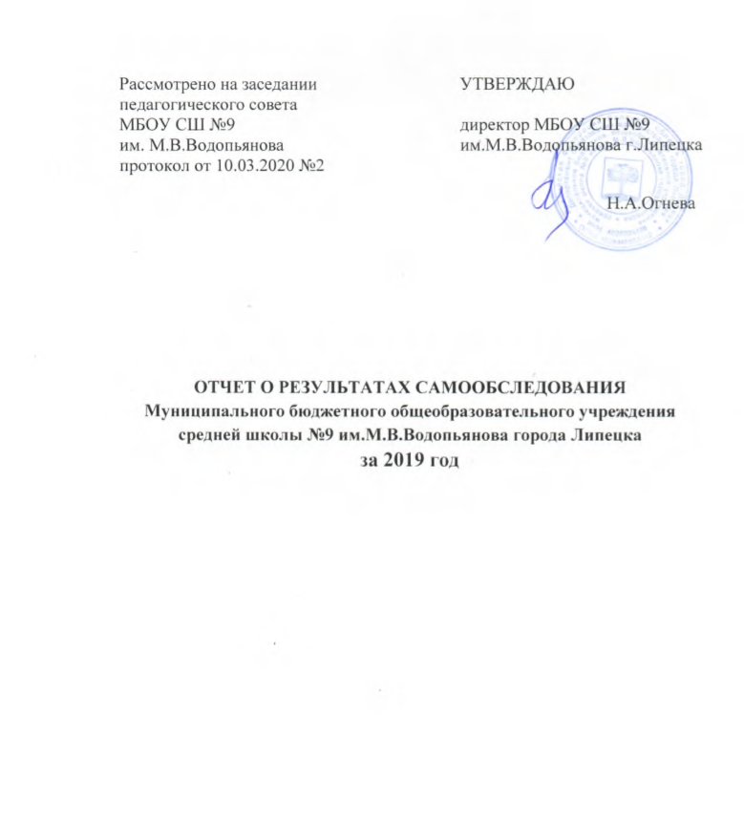

Отчет о результатах самообследования
МБОУ СШ №9 им.М.В.Водопьяноваг.Липецка

СОДЕРЖАНИЕ |  | Стр.
1. | Оценка образовательной деятельности. | 3-5
2. | Система управления школой, внутренняя система оценки качества образования. | 6-8
3. | Организация образовательной деятельности. Востребованность выпускников. | 8-18
4. | Содержание и качество подготовки обучающихся. | 18-40
5. | Качество кадрового, учебно-методического, библиотечно-информационного обеспечения и материально-технической базы. | 40-48
6. | Показатели деятельности по результатам самообследования. | 48-56
7. | Выявленные по результатам самообследования проблемы, планирование мероприятий по их решению. | 57

Самообследование муниципального бюджетного общеобразовательного учреждения средней школы №9 имени М.В.Водопьянова города Липецка.

Самообследование МБОУ СШ №9 им.М.В.Водопьянова г.Липецка проведено в соответствии со ст.29 Федерального закона от 29.12.2012 №273-ФЗ «Об образовании в Российской Федерации», приказом Министерства образования и науки Российской Федерации от 14.06.2013 №462 «Об утверждении порядка проведения самообследования организации подлежащей самообследованию», приказом Министерства образования и науки Российской Федерации от 10.12.2013 №1324 «Об утверждении показателей деятельности образовательной организации, подлежащей самообследованию», приказом Министерства образования и науки Российской Федерации от 14.12.2017 №1218 «О внесении изменений в порядок проведения самообследования образовательной организации, утвержденный приказом Министерства образования и науки Российской Федерации от 14.06.2013 №462»
Целью проведения самообследования является обеспечение доступности и открытости информации о деятельности учреждения.

- Оценка образовательной деятельности
Образовательная деятельность в МБОУ СШ №9 им.М.В.Водопьянова г.Липецка организуется в соответствии с Федеральным законом от 29.12.2012 №273-ФЗ «Об образовании в Российской Федерации», ФГОС начального общего , основного общего образования, ФК ГОС, СанПиН 2.4.2.2821-10 «Санитарно-эпидемиологические требования к условиям и организации обучения в общеобразовательных учреждениях».

  - Общая характеристика общеобразовательного учреждения

Тип: общеобразовательное учреждение
Вид: средняя школа
Учредитель: департамент образования администрации г.Липецка,
398032, Россия, город Липецк, улица Космонавтов, д.56а.
Организационно-правовая форма: муниципальное учреждение.
Тип: бюджетное
Место нахождения:
398020, Россия, город Липецк, ул.Студеновская, дом 4а.
Адрес осуществления образовательной деятельности:
398020, Липецкая область, г. Липецк , ул.Студеновская, дом 4а
Банковские реквизиты:
398020, г.Липецк, ул. Студеновская, д.4а
ИНН/КПП 4825026166/482501001
р/счет: 40701810900003000001
банк ГРКЦ ГУ Банка России по Липецкой области г. Липецк
БИК 044206001
Коды: ОКПО 21460007, ОКГУ 49007
1.2. Организационно-правовое обеспечение деятельности образовательного учреждения.

ОГРН: 1024840847107
Свидетельство серии 48 № 001561346 от 07.12.2011г. выдано ИФНС России по Липецкой области
ИНН: 4826028737
Свидетельство серии 48 № 001453400 от 10 августа 2000г.
Устав: приказ от 04.12.2015 №1515
Лицензия на право ведения образовательной деятельности 48ЛО1 №0001278 Управления образования и науки Липецкой области; регистрационный №1129 от 29.12.2015 - бессрочно.
Свидетельство о государственной аккредитации серии 48 № 00373 за государственным номером 1715 выдано управлением образования и науки Липецкой области 27.12.2011

1.3. Сведения о зданиях и помещениях для ведения образовательной деятельности.

Форма владения зданиями и помещениями, реквизиты соответствующих документов: оперативное управление, свидетельство о государственной регистрации права серия 48 АГ №189729 выдан 28.04.2012г.
Общая площадь используемых зданий и помещений: 4616,8 м²
Учебная площадь: 2457,3 м²
Учебная площадь на одного обучающегося: 2,33 м²
Заключение Федеральной службы по надзору в сфере защиты прав потребителей и благополучия человека на используемые здания и помещения для образовательной деятельности: Санитарно-эпидемиологическое заключение №2634546 от 20.05.2016.
Акт Управления государственного пожарного надзора ГУ МЧС России по Липецкой области на используемые здания и помещения для образовательной деятельности №34 от 11.03.2016

Телефон: 27-22-26, 27-22-49
Факс: 27-22-26
e-mail: scl9@mail.ru
Сайт: http://www.sc9.ucoz.ru/

Школа ориентирована на обучение, воспитание и развитие всех учащихся с учетом индивидуальных (интеллектуальных, возрастных, психологических, физиологических и др.) особенностей, образовательных потребностей и возможностей путем создания в ней адаптивной педагогической системы, благоприятных условий для умственного, нравственного, эмоционального и физического здоровья.

1.4. Контингент обучающихся образовательного учреждения
(за последние 3 года).

Классы | Количество учащихся  на 31.12.2019
1-4 классы | 286
5-9 классы | 319
10-11 классы | 51
Итого | 656
Средняя наполняемость классов (чел.) | 26,5

В ОУ намечена тенденция увеличения численности обучающихся за счёт проведения комплекса мероприятий по повышению конкурентноспособности школы.

Характеристика контингента учащихся и их родителей
МБОУ СШ №9 им.М.В.Водопьянова г.Липецка

Многодетные семьи | 101
Малообеспеченные семьи | 5
Опекаемые семьи | 5
Неблагополучные семьи | 4
Неполные семьи | 202

В школе учатся дети из разных по социальному и материальному статусу семей: из семей рабочих, служащих, интеллигенции. Есть дети из малообеспеченных семей, многодетных семей, а также дети, находящиеся в опекаемых или приемных семьях, поэтому основными задачами школы являются:
- обеспечение доступности и реализации равных возможностей получения обучающимися качественного образования при сохранении их здоровья;
- создание условий для обеспечения стабильных результатов образовательной деятельности и развитие социально-адаптивной и конкурентоспособной личности;
- продолжение работы по повышению уровня профессиональной компетентности педагогов по развитию и совершенствованию форм и методов образования различной категории детей от высокомотивированных детей до детей с «особыми образовательными потребностями».

Вывод: В 2019 году для организационно-правового обеспечения образовательной деятельности школа располагает необходимым комплектом учредительной, нормативно-правовой и организационно-распорядительной документацией.

- Система управления школой, внутренняя система оценки качества образования

Муниципальное бюджетное общеобразовательное учреждение средняя школа №9 имени М.В.Водопьянова города Липецка функционирует на основании Устава. Устав общеобразовательного учреждения регламентируется соответствующими нормативными правовыми актами, даёт возможность получения учащимся общего образования. Управление общеобразовательного учреждения соответствует Уставу и включает в себя администрацию и коллегиальные органы: совет старшеклассников школы, педагогический совет, управляющий совет, совет родителей.
Имеется в наличии нормативная и организационно-распорядительная документация:
- учредительные документы, локальные акты, регламентирующие отношения с работниками, локальные акты, регламентирующие деятельность органов самоуправления, локальные акты, регламентирующие административную деятельность, локальные акты, регламентирующие образовательную деятельность, локальные акты, регламентирующие учебно-методическую работу, локальные акты, регламентирующие финансово-хозяйственную деятельность школы, локальные акты, регламентирующие деятельность органов самоуправления;
- приказы;
- правила внутреннего трудового распорядка;
- положения;
- инструкции.
Общеобразовательным учреждением выполняются требования федеральных государственных образовательных стандартов в части образовательного минимума содержания основных образовательных программ и максимального объема учебной нагрузки. Образовательный минимум содержания образовательных программ выполняется в полном объеме, учебная нагрузка не превышает необходимых нормативных требований.
На основании учебных планов составлено расписание уроков. Анализ итогов учебного года содержит выводы, являющиеся основой для постановки целей, корректировки деятельности администрации и педагогического коллектива школы на новый учебный год.
План образовательной деятельности логично структурирован, является программой достижения поставленных целей.
Администрация школы имеет четкое представление о перспективах развития учреждения. В ОУ разработана и реализуется Программа развития на период с 2019 по 2022 годы. Анализ аналитических материалов, распределение функциональных обязанностей руководителей школы свидетельствуют о том, что организационная структура управления в школе рациональна. Администрацией школы созданы необходимые условия для качественного осуществления образовательной деятельности. На заседаниях педагогических советов осуществляется поиск эффективных, научно-обоснованных форм, методов обновления общего образования и внедрения инновационных педагогических технологий в образовательную деятельность школы, знакомство с достижениями педагогической науки и практики, определяются перспективные направления работы. Администрацией осуществляется мониторинг образовательной деятельности по всем предметам в соответствии с поставленными целями и задачами.
Неотъемлемой составляющей руководства образовательной деятельностью является функционирование внутришкольной системы оценки качества образования. Данный вид организован для обеспечения системного анализа, корректировки деятельности всех участников образовательных отношений, полноты и качества реализации образовательных программ в школе.
В 2019 году для оценивания подготовки учащихся была использована многоуровневая система оценки качества образования, что соответствует требованиям ЕСОКО.

Мероприятия по оценке качества образования | Классы
Федеральный уровень
Участие в мониторинге качества подготовки учащихся в форме ВПР по следующим предметам:  - русский язык;  - математика;  - окружающий мир;  - биология;  - история;  - география;  - обществознание | 4АБВ, 5АБ, 6АБ, 7АБ  4АБВ, 5АБ, 6АБ, 7АБ  4АБВ  5АБ, 6АБ  5АБ, 6АБ,  6АБ, 7АБ  6АБ, 7АБ
Участие в ГИА по образовательным программам основного общего образования | 9АБ
Участие в ГИА по образовательным программам среднего общего образования | 11А
Региональный уровень
Мониторинг образовательных достижений учащихся по математике | 11А
Мониторинг организации внеурочной деятельности | 4АБВ,5АБ,6АБ,7АБ, 8АБВ, 10А
Школьный уровень
Мониторинг качества образования на уровне начального общего образования по предметам:  - русский язык;  - математика. | 2АБ, 3АБВ, 4АБВ  2АБ, 3АБВ, 4АБВ
Мониторинг качества образования на уровне основного общего образования по предметам:  - русский язык;  - математика. | 2АБВ, 3АБ, 4АБВ  2АБВ, 3АБ, 4АБВ
Мониторинг качества образования на уровне основного общего образования по предметам:  - русский язык;  - математика;  - английский язык;  - обществознание. | 5АБВ, 6АБ, 7АБ, 8АБ, 9АБВ  5АБВ, 6АБ, 7АБ, 8АБ, 9АБВ  5АБВ, 6АБ, 7АБ, 8АБ  8АБ, 9АБВ
Мониторинг качества образования на уровне среднего общего образования по предметам:  - русский язык;  - математика;  - английский язык;  - обществознание  - физика | 10А,11А  10А,11А  10А  10А,11А  10А,11А
Мониторинг формирования УУД:  - комплексные работы на межпредметной основе. | 1АБВ, 2АБВ, 3АБ, 4АБВ, 5АБВ, 6АБ, 7АБ, 8АБ, 9АБВ, 10А

Важная составляющая часть внутришкольного контроля - анализ образовательной деятельности и планирование. Функции планирования и прогнозирования реализуются в единстве и направлены на улучшение деятельности образовательного учреждения и достижение более качественных результатов.
Основными методами контроля являются наблюдение, анализ документации, устная и письменная проверка знаний учащихся в виде административных контрольных работ, диагностических и мониторинговых исследований. Результаты отражаются в справках с выводами и рекомендациями и обсуждаются на педсоветах и совещаниях при директоре, методических объединениях. Особое внимание уделяется контролю качества преподавания учебных дисциплин.
Вывод: Организационная структура управления соответствует целям и задачам ОУ. Функционирование ШСОКО позволяет сформировать объективный банк данных о результатах качества образовательной деятельности.

- Организация образовательной деятельности.

3.1. Характеристика основных образовательных программ

В 2019 году продолжилась работа по реализации федеральных государственных образовательных стандартов начального общего образования (ФГОС НОО), ФГОС ООО для учащихся 5-9-х классов, ФГОС СОО в 10-11 классах.
Обучение учащихся осуществлялось по следующим основным образовательным программам: основная образовательная программа начального общего образования МБОУ СШ №9 (1-4 классы), основная образовательная программа основного общего образования МБОУ СШ №9 (5-9 классы), основная образовательная программа среднего общего образования МБОУ СШ №9 по ФГОС СОО (10-11 классы). Для обучающихся с ОВЗ реализуются адаптированные образовательные программы.
Педагогический коллектив школы принимает активное участие в разработке ООП НОО, ООП ООО, ООП СОО, АОП, разработке индивидуальных образовательных маршрутов, что позволяет обеспечить доступность образования и расширить спектр вариативности образовательных услуг.
По всем дисциплинам учебных планов разработаны рабочие программы.
Структура рабочих программ соответствует требованиям федеральных государственных образовательных стандартов начального общего образования и основного общего образования и среднего общего образования.
Обучение начального общего образования велось по утверждённым программам УМК «Школа России» (1А, 2Б, 3А, 4Б), «Начальная школа 21 века» (1В, 2А, 4В), «Планета знаний» (1Б, 2В, 3Б, 4А). Учебно-методические комплекты представляли собой единую систему подачи и обработки учебно-методического материала: программы, календарно-тематическое планирование, учебно-методическое обеспечение.
Содержание основного общего образования направлено на достижение следующих целей:
- формирование целостного предоставления о мире на основе приобретенных знаний, умений, навыков и способов деятельности;
- приобретение опыта коммуникативной деятельности, познания и самопознания;
- подготовка к осуществлению осознанного выбора индивидуальной образовательной и профессиональной траектории.
Реализация целей основного общего образования обеспечивается учебными планами и предметными образовательными программами 5-9 классов. Конструирование учебных планов, выбор предметных образовательных программ и учебно-методических комплексов осуществляется в соответствии со следующими требованиями:
- соблюдение преемственности;
- обеспечение вариативности;
- педагогическая целесообразность;
- соответствие государственному стандарту;
- соответствие потребностям и запросам обучающихся и их родителей (законных представителей).
Учебный план основной школы состоит из инвариантной части и вариативной части (региональный компонент и компонент образовательного учреждения). Часы вариативной части используются школой на обеспечение индивидуальных потребностей учащихся и на поддержание основных предметов, изучаемых в школе с учетом познавательных потребностей учащихся и запросов родителей (законных представителей).
В учебном плане основного общего образования изучение всех учебных предметов при получении основного общего образования направлено на достижение следующих общих целей:
- освоение предметных знаний, умений, навыков и способов деятельности на уровне функциональной грамотности;
- развитие и воспитание средствами предмета;
- применение полученных знаний и умений в повседневной жизни, взаимодействие с другими людьми, окружающим миром, социальной средой.
Среднее общее образование – завершающий уровень общего образования, призванный обеспечить функциональную грамотность и социальную адаптацию старшеклассников, содействовать их общественному и гражданскому самоопределению.
С 01.09.2019 в ОУ реализуются ФГОС СОО, организовано обучение по индивидуальным учебным планам.
Вариативность учебных планов обеспечивает индивидуализацию и дифференциацию образовательной деятельности. В 10-11-х классах изучаются предметы на углубленном уровне, сформировано 15 профилей обучения, что позволяет организовать обучение в соответствии с особенностями и потребностями обучения, а также применять социально-педагогический подход к профессиональной ориентации учащихся.
В школе организовано профильное обучение в классе педагогической направленности. Обучение в профильном классе педагогической направленности осуществляется при объединении ресурсов ФГБОУ ВО ЛГПУ им. П.П.Семёнова-Тян-Шанского и школы.
В соответствии с ФЗ-273 «Об образовании в РФ» для детей, временно или постоянно не посещающих образовательное учреждение по состоянию здоровья, организуется обучение на дому по индивидуальным учебным планам.
Вывод: Педагогическим коллективом проводится целенаправленная работа по обновлению содержания образования, направленного на повышение результатов образовательной деятельности.

3.2. Внеурочная деятельность.
Внеурочная деятельность в рамках реализации ФГОС НОО, ООО, СОО включает в себя образовательную деятельность, осуществляемую в формах, отличных от классно-урочной, и направленную на достижение планируемых результатов освоения основной образовательной программы начального и основного общего образования.
Общеобразовательное учреждение предоставляет учащимся возможность выбора спектра занятий, направленных на их личностное развитие.
Внеурочная деятельность организуется через занятия в детских объединениях: кружках и секциях (дополнительное образование), внеурочной учебной деятельности и иной воспитательной деятельности. Наиболее частые формы: КТД экскурсии, игры, выставки, акции, праздники, олимпиады, соревнования, проект, поисковые и научные исследования, общественно-научная практика и др.
В соответствии с требованиями Стандарта внеурочная деятельность организуется по направлениям (спортивно-оздоровительное, социальное, общекультурное, общеинтеллектуальное, духовно-нравственное).
Школой выбрана модель организации внеурочной деятельности, которая предусматривает объединение возможностей образовательного учреждения, учреждений дополнительного образования и межведомственного взаимодействия.
Содержание занятий внеурочной деятельности, формируется с учетом пожеланий учащихся и их родителей (законных представителей) и направлено на реализацию различных форм ее организации.

Объединения, работающие по ФГОС (1-11 классы)
Направления | 1-4 классы | 5-11 классы
Духовно-нравственное | Кружок «В мире книг» (1В) | Кружок «Мир вокруг нас» (7Б)  Кружок «Мир общения» (8В)
Спортивно- оздоровительное | Кружок «Чемпион» (1А)  Кружок «Здоровейка» (3А) | Кружок «Будем здоровы» (6Б),  Кружок «ЮНАРМИЯ»  (5-6 кл.),
Социальное | Кружок «Земля наш дом» (2А)  Кружок «Азбука мудрости» (3Б) | Кружок «Англо-клуб» (7А)  Кружок «Мой выбор» (10А)  Кружок «Я - педагог» (10А)
Общеинтеллектуальное | Кружок «Уроки речевого творчества» (2Б)  Кружок «Хочу все знать» (1Б)  Кружок «По тропинкам знаний»(4В)  Кружок «Умники и умницы» (4А) | Кружок «Путешествие по Великобритании» (5А),  Кружок «Веселая математика» (6А)  Кружок «Загадки истории» (7А)  Кружок «Пиксель» (7Б)  Кружок «По улицам Парижа» (5В),  Кружок «Увлекательный русский язык»(5Б)
Духовно – нравственное направление | Кружок «В гостях у сказки» (1В)  Кружок «В мире книг» (2В) | Кружок «Мир вокруг нас»(8Б),  Кружок «Лига Добра» (9Б)  Кружок «Мир общения» (9В)  Кружок «Добром сохранится мир» (11А)
Общекультурное | Кружок «Чудеса аппликации» (4Б) | «Театральные подмостки» (9А),

В ОУ действует единственный в РФ мемориальный музей Героя Советского Союза М.В.Водопьянова, чьё имя носит школа.
В 2019 году коллектив ОУ являлся участником Всероссийского проекта «Аллея Российской Славы» по увековечиванию памяти М.В.Водопьянова.

Внеурочной деятельностью охвачено 100% учащихся школы.
Основные результаты личностного развития и воспитания учащихся оцениваются в рамках мониторинговых процедур:
• экспертные суждения (родителей (законных представителей), партнеров ОУ);
• анонимные анкеты, позволяющие анализировать (не оценивать) ценностную сферу личности;
• различные тестовые инструменты, созданные с учетом возраста;
• самооценочные суждения детей;
- портфолио;
- защита групповых и индивидуальных проектов.
Мониторинги помогают отследить полученные результаты:
1. Уровень воспитанности;
2. Уровень социализированности;
3. Уровень учебной мотивации;
4. Уровень удовлетворённости учебным процессом (дети, родители);
5. «Оценка здоровьесберегающей деятельности образовательного учреждения».
6. Занятость учащихся во внеурочной деятельности и ее эффективность.
Учащиеся школы являются участниками, призёрами и победителями творческих и спортивных мероприятий различных уровней.

Вывод: Эффективность внеурочной деятельности подтверждается активным участием и призовыми местами учащихся школы в мероприятиях различных уровней.

3.3. Дополнительное образование.

Целями работы дополнительного образования являются выявление и развитие способностей каждого ребенка, формирование духовно богатой, свободной, физически здоровой, творчески мыслящей личности, обладающей прочными базовыми знаниями, ориентированной на высокие нравственные ценности, способной впоследствии на участие в развитии общества, а также поиск путей и способов создания максимальных благоприятных условий для развития личности учащегося.
Существующая система дополнительного образования МБОУ СШ №9 им. М.В.Водопьянова г. Липецка обеспечивает сотрудничество участников образовательных отношений. В объединениях учащиеся могут проявить свою инициативу, самостоятельность, лидерские качества, умение работать в коллективе, учитывая интересы других.
При организации дополнительного образования учтены запросы родителей (законных представителей) учащихся, возрастные особенности и интересы учащихся.
В образовательном учреждении в 2019 учебном году в соответствии с анкетированием родителей (законных представителей) учащихся и с учетом профессионального потенциала педагогического коллектива осуществляли свою деятельность 7 объединений дополнительного образования (в том числе одно на платной основе), в которых занимались 154 (23,5%) детей в возрасте от 7 до 17 лет:
- «Хохломская роспись»
- «Домисолька»
- «Рукоделие»
- «Юный патриот»
- «Футбол»
- «Лепка»
На базе школы работает секция синкёкусинкай.
На основании запросов родителей (законных представителей) в 2019 году предоставлялись образовательные услуги и на договорной основе за счет средств физических лиц на образование по обучению по дополнительной общеразвивающей программе по адаптации детей к обучению в школе «Школа будущего первоклассника». Обучение организовано для 45 человек.
Объединение «Домисолька» под руководством учителя музыки К. объединяет ребят начальной школы и среднего звена. «Домисолька» - постоянный участник школьных концертов, праздников, праздничных программах для ветеранов, общества слепых.
Объединение прикладного творчества «Рукоделие» под руководством учителя технологии Г., сформировано на базе 5-6 классов. Работы кружковцев были представлены на школьных выставках «Осенний букет», «Вместо елки букет», «Вместо ёлки новогодний букет», в городском конкурсе «Аленький цветочек» Неустроева Влада заняла I место.
Объединение «Хохломская роспись» под руководством учителя ИЗО Л., сформирован на базе 3-7 классов. Ребята - постоянные участники и призеры конкурсов различных уровней: «Дорога глазами детей», «Как прекрасна земля и на ней человек», «Красота Божьего мира», «Что такое подвиг?» педагог Л. участвовала в городском конкурсе «Талантлив педагог- талантливы и дети» в номинации «Живопись и графика», в городском конкурсе «Аленький цветочек» Титова Варя заняла II место. Учащиеся участвовали в городском конкурсе «Народный новый год», где заняли призовые места.
Спортивные объединения созданы для сохранения и поддержания здоровья детей. Работа спортивных объединений составляет важную часть оздоровительной и воспитательной работы школы, является мощным средством укрепления здоровья и правильного развития детей и подростков. Члены спортивных объединений отстаивают честь школы в городских соревнованиях по волейболу, мини-футболу, легкой атлетике.
Объединение «Юный патриот», руководитель Б., осуществляет военно-патриотическое воспитание учащихся, являющееся одним из приоритетных направлений воспитательной работы школы. Ребята приняли участие в городском конкурсе «Вперед мальчишки!».
Коллективы объединений дополнительного образования принимали участие в проведении мероприятий: праздник Первого звонка; День Здоровья, День учителя, месячник «Здоровье», День матери, День пожилого человека в ЛОО ВОС, «Новогодний калейдоскоп», праздничном концерте «23+8» посвященный праздникам Дню защитника Отечества и Международному женскому дню, «Битва хоров» посвященная 75-летию Победы, школьный конкурс «Звездный дождь», и др.
Обучающиеся школы приняли участие 52 творческих конкурсах (смотрах, выставках и др.) муниципального уровня, регионального, международного уровня.
Общее количество учащихся, посещающих кружки и спортивные секции при ОУ и вне его составило 414 человек, 63% от общего количества учащихся в школе, что на 22% ниже уровня прошлого года. Анализ работы системы дополнительного образования в школе за 2019 г. позволяет сделать вывод о недостаточном вовлечении учащихся школы в систему дополнительного образования.

Результаты участия в мероприятиях различных уровней

№ |  | Название творческого конкурса (смотра, выставки и др) | Занятое место
1. |  | Участие в муниципальном конкурсе «Дорога глазами детей» | Грамота  Грамота  Грамота
2 |  | Муниципальный конкурс детского рисунка «Подарок и письмо на Рождество» | I место  II место  III место  III место  Поощрительное место
3. |  | Городской конкурс «Как прекрасна земля и на ней человек» | Призер
4. |  | Городской конкурс декоративно – прикладного творчества «Аленький цветочек» | Диплом I степени  Диплом II степени
5. |  | Городской конкурс детского рисунка «Папа и Я – на все руки мастера», посвященного Дню защитника Отечества | призер
6. |  | Лидер XXI века | I место
7 |  | Городской конкурс «Лучшая новогодняя игрушка для «Народной ёлки» | I место  I место  II место  II место  II место  II место  II место  III место  III место
8. |  | Городской смотр - конкурс музеев боевой и трудовой славы общеобразовательных организаций, посещённого 75- летию Победы в Великой Отечественной войне 1941-1945 годов | III место
9 |  | Городской конкурс сторителлинг «События и лица Победы» | I место
10. |  | Городской конкурс «Улыбка природы» | II место
11. |  | Городской конкурс кормушек «Столовая для птиц 2020» | Благодарственное письмо
12. |  | Конкурс детского рисунка «Подарок и письмо на Рождество» | I место
13. |  | «Восьмые Ломоносовские чтения студентов и школьников», посвященные 75-летию освобождения территории СССР от немецко- фашистских захватчиков и 65 – летию образования Липецкой области | Грамота
14. |  | Вторые Всероссийские педагогические игры.  Номинация «Школьная практика» | Диплом II степени
15. |  | Региональный смотр – конкурс «СтихиЯ» | III место  III место  III место
16. |  | Региональный этап Всероссийского смотра -конкурса музеев боевой и трудовой славы общеобразовательных организаций, посещённого 75- летию Победы в Великой Отечественной войне 1941-1945 годов | Специальный приз
17. |  | Областной экологический фестиваль «Созвучие природы» | Диплом I степени
18. | Участие в городской спартакиаде по баскетболу |  | III место  III место  III место  III место
19. | Участие в городской спартакиаде по волейболу |  | III место  III место  III место  III место  III место  III место
20. |  | Областная параспартакиада детей и молодежи «Мир без границ» | III место

Вывод: Работа по вовлечению учащихся школы в систему дополнительного образования требует дальнейшего совершенствования на основе анализа запросов участников образовательных отношений и расширения перечня наименований деятельности детских объединений.

3.4. Режим работы школы

Режим работы школы осуществляется в соответствии с СанПиН 2.4.2.2821-10.
Учебные занятия организованы по четвертям.

1.1. Начало учебного года: 02.09.2019
Окончание учебного года: 22 мая 2020 г. – 1 классы;
29 мая 2020 г. – 2-4 классы
5–8-е классы 29 мая 2020 г.;
9-е классы 21 мая 2020 г
10 класс – 29 мая 2020 г. (27.05-29.05 - ДОТ),
11 класс - 25 мая 2020 г.

Количество учебных недель в году:
1 четверть - 8 недель (с 02.09.2019 по 31.10.2019),
2 четверть – 8 недель (с 08.11.2019 по 27.12.2019),
3 четверть – 10 недель (с 09.01.2020 по 20.03.2020),
4 четверть – 7 недель (с 01.04.2020 по 22.05.2020 – 1класс)
8 недель (с 01.04.2020 по 21.05.2020 – 9 класс)
с 01.04.2020 по 26.05.2020 – 2-4, 10 класс)
с 01.04.2020 по 29.05.2020 – 5-8 класс)
с 01.04.2020 по 25.05.2020 – 11 класс)

Каникулы осенние - с 01 ноября по 07 ноября 2019 года (7 дней)
Каникулы зимние - с 28 декабря 2019 по 08 января 2020 (12 дней)
Каникулы весенние - с 21 марта по 31 марта 2020 года (11 дней)
Каникулы летние: с 01.06.2020 по 31.08.2020 (не менее 8 недель).

Дополнительные каникулы для учащихся 1-х классов с 17 по 21 февраля 2020 года

Начало учебных занятий: I смена - 8.00
Окончание учебных занятий: I смена – 14.35 (понедельник-пятница)
Продолжительность урока: 1 классы – 1,2 четверть - 35мин., 3,4 четверть – 40 мин.,
2-4 классы – 45 минут,
5-11 классы – 45 минут (понедельник-суббота)
Государственная итоговая аттестация выпускников 9, 11 классов (в соответствии с приказами МОиН РФ)
Учебные сборы с учащимися 10 классов по разделу «Основы военной службы» курса ОБЖ (в соответствии с распоряжением главы администрации Липецкой области)
День Здоровья: 26.10.2019, 28.12.2019, 21.03.2020, 25.04.2020
Для снятия умственной перегрузки, эмоциональной напряженности проводятся две 20-минутные перемены в 5-11 классах с обязательной музыкальной физкультурной паузой, прогулкой на свежем воздухе; в первых классах – 40-минутная динамическая пауза на свежем воздухе в течение года.
Во второй половине дня осуществляется работа кружков, секций, занятий внеурочной деятельностью, проводятся общешкольные творческие дела и дела классных коллективов, проводятся коррекционно-развивающие занятия для учащихся с ОВЗ.
В рамках ФГОС для всех учащихся школы вторая половина дня организуется с использованием системы дополнительного образования, сформированной в ОО, и потенциала УДО.

Вывод: Режим работы школы соответствует требованиям СанПиН 2.4.2.2821-10.

3.5. Востребованность выпускников.

В школе ведется работа по трудовому воспитанию, формированию готовности к выбору подростком будущей профессии, активной адаптации на рынке труда. Девятиклассники с целью профессионального определения и выбора индивидуальной образовательной траектории изучают предмет «Профориентация», для учащихся 10-11 классов реализуется проект «Педагогический класс». Учащиеся участвуют во внеурочных мероприятиях: экскурсиях в профессиональные образовательные учреждения г.Липецка, встречах с представителями профобразования, в городском проекте «Ярмарка профессий», Днях открытых дверей учреждений высшего образования.
По результатам государственной итоговой аттестации выпускники школы успешно поступают в высшие и средние специальные учебные заведения.

Трудоустройство выпускников 11 класса

Всего выпускников | Поступили в ВУЗы | Поступили в ССУЗы
29 | 23 | 4

Вывод: Наблюдается положительная динамика востребованности выпускников, что свидетельствует о конкурентноспособности ОУ.

4. Содержание и качество подготовки обучающихся

4.1. Результаты обучения учащихся по итогам года

По итогам внутришкольной системы оценки качества образования результаты учебной деятельности в течение последних лет стабильны.
По итогам I полугодия 2019-2020 учебного года качество знаний составило – 37,5%, успеваемости – 93,5%. Учащихся успевающих на «отлично» - 30 человек, 59 учащихся имеют одну «3».
По сравнению с аналогичным периодом прошлого учебного года качество знаний увеличилось на 1,2% (36,3%), успеваемости на 8,8% (84,7%), а количество учащихся, успевающих на «отлично» снизилось на 12 человек (42 человека), на 24 человека (35 человек) увеличилось количество учащихся, имеющих одну отметку «3».
Статистические данные ШСОКО показывают, что необходимо усилить индивидуальную работу с учащимися, имеющим по одной отметки «3», «4», а также, усилить методическую работу по преодолению стереотипов в оценивании освоения образовательных программ, минимизировать существующий разрыв между реальной системой оценивания и системой оценивания по ФГОС.

4.2. Результаты государственной аттестации в 9 классах

В государственной итоговой аттестации участвовали 53 выпускника 9-х классов, 1 человек (1,8%) не был допущен к ГИА; 9 человек (18,8%) не сумели преодолеть минимальный порог по математике, 3 человека (5,6%) не сумели преодолеть минимальный порог по 2 и более предметам.
По результатам итогового собеседования к ГИА были допущены все учащиеся 9-х классов.
Показатели уровня учебных достижений учащихся 9-х классов по результатам ГИА основных предметов представлены ниже:

 | Качество знаний учащихся 9-ых классов  по русскому языку | Качество знаний учащихся 9-ых классов  по математике
2016-2017 учебный год | 49,3 | 34,8
2017-2018 учебный год | 58,6 | 24,1
2018-2019 учебный год | 35,8 | 33,9

Анализ результатов письменных экзаменационных работ по русскому языку и математике показал, что подавляющая часть девятиклассников смогла подтвердить годовые отметки по обоим предметам: по 32 человека (60,4%) и 28 человек (52,8%) соответственно. В то же время следует заметить, что качество знаний снизилось по сравнению с прошлой итоговой аттестацией по русскому языку: с 58,6% до 35,8% (-22,8%) и повысилось по математике: с 24,1% до 33,9% (+9,8%).
Результаты экзаменов по выбору выглядят следующим образом:
Предмет | Количество сдающих | Средний балл | Качество знаний | Успеваемость
Биология | 7 | 4,7 | 57,1% | 100%
География | 25 | 4,2 | 94,7% | 100%
Информатика | 24 | 3,4 | 52,2% | 90%
Обществознание | 36 | 3,4 | 47,5% | 92%
Химия | 2 | 3,5 | 50% | 100%
Физика | 4 | 3,5 | 50% | 100%
История | 1 | 4 | 100% | 100%
Необходимо отметить, что 40 выпускников (75,5%) успешно сдали экзамен по русскому языку, математике и предметам по выбору, в тоже время 10 учащихся (18,8%) получили неудовлетворительный результат по математике, русскому языку, обществознанию и информатике в основной период и сдавали повторный экзамен; 3 учащихся (5,6%) – пересдавали ГИА в дополнительные сроки в сентябре 2019 года.
В результате, 52 выпускника, допущенных к государственной итоговой аттестации, получили аттестаты об основном общем образовании, 1 учащийся – сменил образовательный маршрут.

4.3. Результаты государственной итоговой аттестация выпускников 11 классов

В 2019 году в ЕГЭ приняли участие 29 выпускников, из них 1 (что составило 3,45% от общего количества выпускников), был награжден медалью «За особые заслуги в учении».
Выпускники 11А класса сдавали два обязательных экзамена по русскому языку и математике, экзамены по другим общеобразовательным предметам – физике, химии, биологии, истории, обществознанию, информатике и ИКТ, английскому языку, литературе – они сдавали на добровольной основе по своему выбору.
Сравнительная таблица результатов ЕГЭ по русскому языку за четыре года выглядит следующим образом:

Уч. Год | Количество учащихся | 24-59  баллов | 60-69  баллов | 70-100  баллов | Средний балл  по школе | Сравнение
2016-2017 | 21 | 2 | 8 | 11 | 72,2 | -2,7
2017-2018 | 28 | 2 | 7 | 19 | 75 | +2,8
2018-2019 | 29 | 7 | 10 | 12 | 66,7 | -8,3

Лучшие результаты показали 5 учащихся (17,2%). Успеваемость составила - 100%. Средний тестовый балл составил 66,7%, что на 8,3% ниже прошлого года.
Сравнительная таблица результатов ЕГЭ по математике за четыре года выглядит следующим образом:

Уч.год | Количество учащихся | 20-59  баллов | 60-69  баллов | 70-100  баллов | Средний балл  по школе | Сравнение
2016-2017 | 13 | 12 | 0 | 1 | 42,7 | -11,8
2017-2018 | 19 | 14 | 1 | 4 | 49,5 | +6,8
2018-2019 | 21 | 11 | 7 | 3 | 53,3 | +3,8

Результаты ЕГЭ по математике, показанные в 2018-2019 учебном году, выше, чем в прошлом году на 3,8% .
Лучший результат показали 3 учащихся (10,3%).

Результаты единого государственного экзамена по выбору выглядят следующим образом:

п/п | Предмет | Уста-нов-ленный  min | Кол-во участ-ников | Средний балл | Набрали меньше установ-ленного MIN |  | Набрали  от 80 до 100 баллов |  | МАХ (по школе)
 |  |  |  |  | Чел. | % | Чел. | % | МАХ (по школе)
1 | Химия | 36 | 2 | 63 | 1 | 50 | - | - | 92
2 | Биология | 36 | 5 | 54,8 | 1 | 20 | - | - | 73
3 | История | 32 | 1 | 70 | - | - | - | - | 70
4 | Обществознание | 42 | 18 | 49,7 | 2 | 11 | - | - | 64
5 | Физика | 36 | 13 | 48,8 | - | - | - | - | 72
6 | Английский язык | 22 | 1 | 36 | - | - | - | - | 36
7 | Информатика и ИКТ | 40 | 3 | 47 | 1 | 33 | - | - | 57
8 | Литература | 32 | 1 | 56 | - | - | - | - | 56

В то же время есть учащиеся, не преодолевшие минимальный порог баллов по обществознанию, химии, биологии, информатике и ИКТ, что говорит не только о недостаточном уровне сформированности профориентационных предпочтений выпускников, но и о том, что педагоги зачастую не всегда используют потенциал учащегося, который раскрывается на экзамене, что является результатом недостаточности индивидуального и дифференцированного подхода к ученикам.
В целом результаты ЕГЭ соответствуют ожидаемым результатам и итоговым отметкам учащихся.
Успешная сдача ЕГЭ по обязательным предметам позволила всем выпускникам 11 класса получить аттестат о среднем общем образован

ВПР по русскому языку 4 класс
Статистика по отметкам
Максимальный первичный балл: 38
ОО |  |  |  |  | Кол-во уч. |  | Распределение групп баллов в %
 |  |  |  |  |  |  | 2 | 3 |  | 4 | 5
Вся выборка |  |  |  |  | 1538281 |  | 4.7 | 25.7 |  | 46.9 | 22.7
 | Липецкая обл. |  |  |  | 11799 |  | 3.4 | 25.6 |  | 48 | 23
 |  | город Липецк |  |  | 5361 |  | 2.6 | 22.6 |  | 49.6 | 25.2
 |  |  | (sch483304) МБОУ СОШ №9 имени М.В.Водопьянова г.Липецка |  | 69 |  | 1.4 | 21.7 |  | 50.7 | 26.1
Гистограмма соответствия отметок за выполненную работу и отметок по журналу
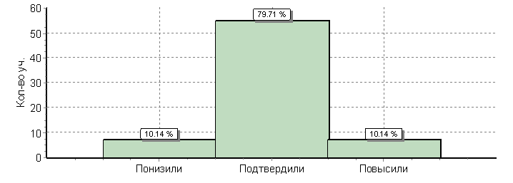
 |  |  |  | Кол-во уч. |  | %
Понизили ( Отм.< Отм.по журналу) |  |  |  | 7 |  | 10
Подтвердили(Отм.=Отм.по журналу) |  |  |  | 55 |  | 80
Повысили (Отм.> Отм.по журналу) |  |  |  | 7 |  | 10
Всего*: |  |  |  | 69 |  | 100

ВПР по математике 4 класс
Статистика по отметкам
Максимальный первичный балл: 20
ОО |  |  |  |  | Кол-во уч. |  | Распределение групп баллов в %
 |  |  |  |  |  |  | 2 | 3 |  | 4 | 5
Вся выборка |  |  |  |  | 1548189 |  | 2.4 | 18.6 |  | 43.5 | 35.5
 | Липецкая обл. |  |  |  | 11944 |  | 1.6 | 19 |  | 43.8 | 35.6
 |  | город Липецк |  |  | 5373 |  | 1.1 | 13.7 |  | 43.3 | 41.9
 |  |  | (sch483304) МБОУ СОШ №9 имени М.В.Водопьянова г.Липецка |  | 71 |  | 0 | 19.7 |  | 46.5 | 33.8
Гистограмма соответствия отметок за выполненную работу и отметок по журналу
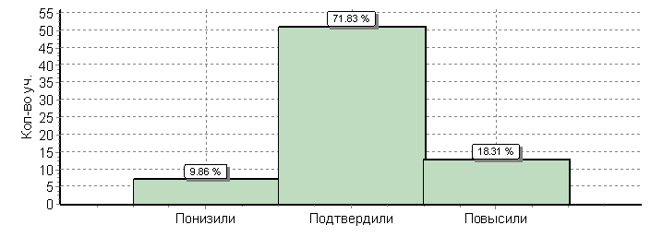
 |  |  |  | Кол-во уч. |  | %
Понизили ( Отм.< Отм.по журналу) |  |  |  | 7 |  | 10
Подтвердили(Отм.=Отм.по журналу) |  |  |  | 51 |  | 72
Повысили (Отм.> Отм.по журналу) |  |  |  | 13 |  | 18
Всего*: |  |  |  | 71 |  | 100

ВПР по окружающему миру 4 класс
Статистика по отметкам
Максимальный первичный балл: 32
ОО |  |  |  |  | Кол-во уч. |  | Распределение групп баллов в %
 |  |  |  |  |  |  | 2 | 3 |  | 4 | 5
Вся выборка |  |  |  |  | 1538335 |  | 0.94 | 20.2 |  | 55.6 | 23.3
 | Липецкая обл. |  |  |  | 11889 |  | 0.51 | 19.5 |  | 55.6 | 24.4
 |  | город Липецк |  |  | 5361 |  | 0.39 | 17.1 |  | 58.1 | 24.3
 |  |  | (sch483304) МБОУ СОШ №9 имени М.В.Водопьянова г.Липецка |  | 71 |  | 0 | 8.5 |  | 64.8 | 26.8
Гистограмма соответствия отметок за выполненную работу и отметок по журналу
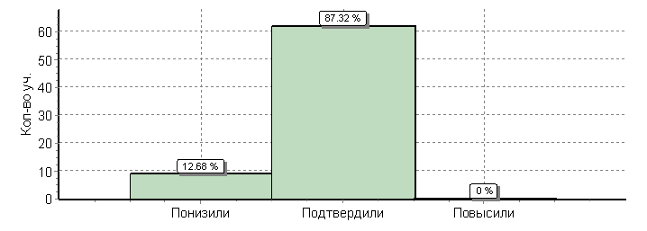
 |  |  |  | Кол-во уч. |  | %
Понизили ( Отм.< Отм.по журналу) |  |  |  | 9 |  | 13
Подтвердили(Отм.=Отм.по журналу) |  |  |  | 62 |  | 87
Повысили (Отм.> Отм.по журналу) |  |  |  | 0 |  | 0
Всего*: |  |  |  | 71 |  | 100

ВПР по математике 5 класс

Статистика по отметкам
Максимальный первичный балл: 20

ОО |  |  |  |  | Кол-во уч. |  | Распределение групп баллов в %
 |  |  |  |  |  |  | 2 | 3 |  | 4 | 5
Вся выборка |  |  |  |  | 1419498 |  | 11.6 | 34.2 |  | 33.6 | 20.6
 | Липецкая обл. |  |  |  | 11018 |  | 8.7 | 32.9 |  | 36.6 | 21.9
 |  | город Липецк |  |  | 4942 |  | 9.3 | 30.8 |  | 36.8 | 23
 |  |  | (sch483304) МБОУ СОШ №9 имени М.В.Водопьянова г.Липецка |  | 51 |  | 2 | 43.1 |  | 31.4 | 23.5
Гистограмма соответствия отметок за выполненную работу и отметок по журналу
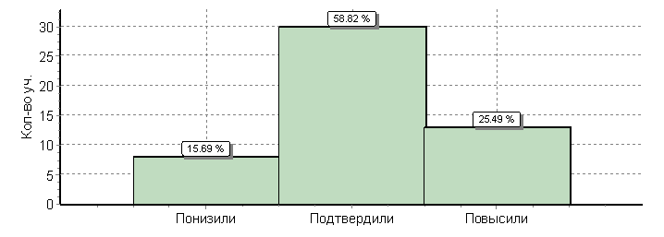
 |  |  |  | Кол-во уч. |  | %
Понизили ( Отм.< Отм.по журналу) |  |  |  | 8 |  | 16
Подтвердили(Отм.=Отм.по журналу) |  |  |  | 30 |  | 59
Повысили (Отм.> Отм.по журналу) |  |  |  | 13 |  | 25
Всего*: |  |  |  | 51 |  | 100

ВПР по русскому языку 5 класс
Статистика по отметкам
Максимальный первичный балл: 45
ОО |  |  |  |  | Кол-во уч. |  | Распределение групп баллов в %
 |  |  |  |  |  |  | 2 | 3 |  | 4 | 5
Вся выборка |  |  |  |  | 1408499 |  | 13.5 | 36.6 |  | 35.2 | 14.7
 | Липецкая обл. |  |  |  | 11137 |  | 9.6 | 34.9 |  | 38.4 | 17.1
 |  | город Липецк |  |  | 4959 |  | 10.9 | 34.1 |  | 37.6 | 17.3
 |  |  | (sch483304) МБОУ СОШ №9 имени М.В.Водопьянова г.Липецка |  | 49 |  | 2 | 28.6 |  | 49 | 20.4
Гистограмма соответствия отметок за выполненную работу и отметок по журналу
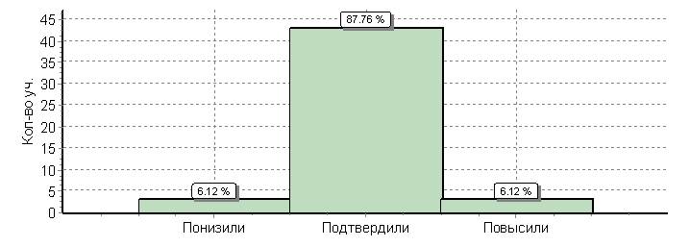

 |  |  |  | Кол-во уч. |  | %
Понизили ( Отм.< Отм.по журналу) |  |  |  | 3 |  | 6
Подтвердили(Отм.=Отм.по журналу) |  |  |  | 43 |  | 88
Повысили (Отм.> Отм.по журналу) |  |  |  | 3 |  | 6
Всего*: |  |  |  | 49 |  | 100

ВПР по биологии 5класс
Статистика по отметкам
Максимальный первичный балл: 27
ОО |  |  |  |  | Кол-во уч. |  | Распределение групп баллов в %
 |  |  |  |  |  |  | 2 | 3 |  | 4 | 5
Вся выборка |  |  |  |  | 1411463 |  | 2.9 | 36.3 |  | 47 | 13.8
 | Липецкая обл. |  |  |  | 10992 |  | 1.5 | 27.7 |  | 49.7 | 21.1
 |  | город Липецк |  |  | 4867 |  | 1.4 | 26.1 |  | 52.2 | 20.3
 |  |  | (sch483304) МБОУ СОШ №9 имени М.В.Водопьянова г.Липецка |  | 48 |  | 2.1 | 10.4 |  | 66.7 | 20.8
Гистограмма соответствия отметок за выполненную работу и отметок по журналу
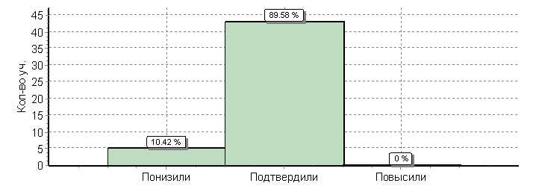
 |  |  |  | Кол-во уч. |  | %
Понизили ( Отм.< Отм.по журналу) |  |  |  | 5 |  | 10
Подтвердили(Отм.=Отм.по журналу) |  |  |  | 43 |  | 90
Повысили (Отм.> Отм.по журналу) |  |  |  | 0 |  | 0
Всего*: |  |  |  | 48 |  | 100

ВПР по истории 5 класс
Статистика по отметкам
Максимальный первичный балл: 15
ОО |  |  |  |  | Кол-во уч. |  | Распределение групп баллов в %
 |  |  |  |  |  |  | 2 | 3 |  | 4 | 5
Вся выборка |  |  |  |  | 1421939 |  | 7.9 | 39.1 |  | 37.3 | 15.7
 | Липецкая обл. |  |  |  | 11090 |  | 4.8 | 34.6 |  | 40.9 | 19.6
 |  | город Липецк |  |  | 4914 |  | 4.8 | 33.2 |  | 40.9 | 21.1
 |  |  | (sch483304) МБОУ СОШ №9 имени М.В.Водопьянова г.Липецка |  | 46 |  | 6.5 | 21.7 |  | 45.7 | 26.1
Гистограмма соответствия отметок за выполненную работу и отметок по журналу
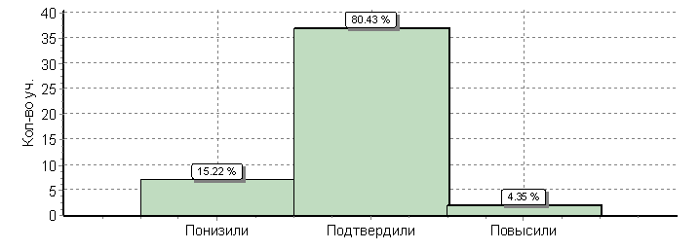
 |  |  |  | Кол-во уч. |  | %
Понизили ( Отм.< Отм.по журналу) |  |  |  | 7 |  | 15
Подтвердили(Отм.=Отм.по журналу) |  |  |  | 37 |  | 80
Повысили (Отм.> Отм.по журналу) |  |  |  | 2 |  | 4
Всего*: |  |  |  | 46 |  | 100

ВПР по математике 6 класс
Статистика по отметкам
Максимальный первичный балл: 16
ОО |  |  |  |  | Кол-во уч. |  | Распределение групп баллов в %
 |  |  |  |  |  |  | 2 | 3 |  | 4 | 5
Вся выборка |  |  |  |  | 1293311 |  | 11.4 | 40.5 |  | 38.8 | 9.4
 | Липецкая обл. |  |  |  | 10436 |  | 6.7 | 36.6 |  | 43.9 | 12.9
 |  | город Липецк |  |  | 4648 |  | 6.2 | 33 |  | 47 | 13.8
 |  |  | (sch483304) МБОУ СОШ №9 имени М.В.Водопьянова г.Липецка |  | 39 |  | 5.1 | 51.3 |  | 33.3 | 10.3
Гистограмма соответствия отметок за выполненную работу и отметок по журналу
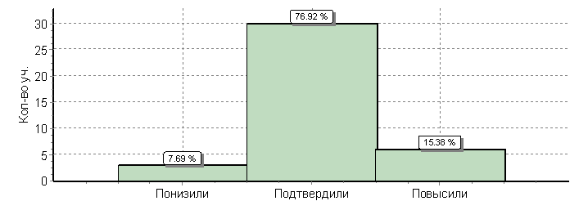

 |  |  |  | Кол-во уч. |  | %
Понизили ( Отм.< Отм.по журналу) |  |  |  | 3 |  | 8
Подтвердили(Отм.=Отм.по журналу) |  |  |  | 30 |  | 77
Повысили (Отм.> Отм.по журналу) |  |  |  | 6 |  | 15
Всего*: |  |  |  | 39 |  | 100

ВПР по географии 6 класс
Статистика по отметкам
Максимальный первичный балл: 37
ОО |  |  |  |  | Кол-во уч. |  | Распределение групп баллов в %
 |  |  |  |  |  |  | 2 | 3 |  | 4 | 5
Вся выборка |  |  |  |  | 1245066 |  | 3.9 | 41.9 |  | 44.2 | 10.1
 | Липецкая обл. |  |  |  | 10437 |  | 2.4 | 33.6 |  | 49.4 | 14.7
 |  | город Липецк |  |  | 4519 |  | 2.2 | 32.2 |  | 51.9 | 13.7
 |  |  | (sch483304) МБОУ СОШ №9 имени М.В.Водопьянова г.Липецка |  | 43 |  | 2.3 | 55.8 |  | 41.9 | 0
Гистограмма соответствия отметок за выполненную работу и отметок по журналу
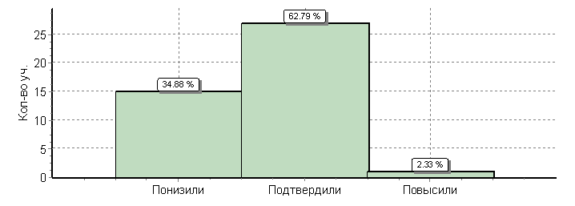
 |  |  |  | Кол-во уч. |  | %
Понизили ( Отм.< Отм.по журналу) |  |  |  | 15 |  | 35
Подтвердили(Отм.=Отм.по журналу) |  |  |  | 27 |  | 63
Повысили (Отм.> Отм.по журналу) |  |  |  | 1 |  | 2
Всего*: |  |  |  | 43 |  | 100

ВПР по русский язык 6 класс
Статистика по отметкам
Максимальный первичный балл: 51
ОО |  |  |  | Кол-во уч. | Распределение групп баллов в %
 |  |  |  | Кол-во уч. | 2 | 3 | 4 | 5
Вся выборка |  |  |  | 1300220 | 16.6 | 38.9 | 34.4 | 10.1
 | Липецкая обл. |  |  | 10543 | 11.5 | 38.6 | 37.7 | 12.2
 |  | город Липецк |  | 4663 | 11.7 | 37.3 | 38.6 | 12.4
 |  |  | (sch483304) МБОУ СОШ №9 имени М.В.Водопьянова г.Липецка | 40 | 5 | 40 | 45 | 10

Гистограмма соответствия отметок за выполненную работу и отметок по журналу
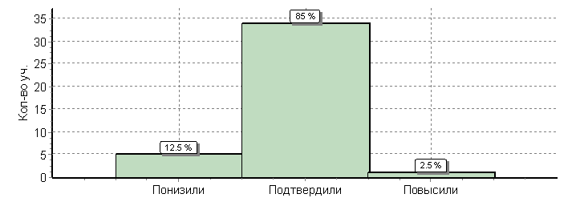
 | Кол-во уч. | %
Понизили ( Отм.< Отм.по журналу) | 5 | 12
Подтвердили(Отм.=Отм.по журналу) | 34 | 85
Повысили (Отм.> Отм.по журналу) | 1 | 2
Всего*: | 40 | 100

ВПР по биологии 6 класс
Статистика по отметкам
Максимальный первичный балл: 30
ОО |  |  |  |  | Кол-во уч. |  | Распределение групп баллов в %
 |  |  |  |  |  |  | 2 | 3 |  | 4 | 5
Вся выборка |  |  |  |  | 1297055 |  | 6.8 | 36.2 |  | 44.7 | 12.3
 | Липецкая обл. |  |  |  | 10586 |  | 3.7 | 30.3 |  | 46.8 | 19.1
 |  | город Липецк |  |  | 4685 |  | 3.4 | 26.5 |  | 49.1 | 21
 |  |  | (sch483304) МБОУ СОШ №9 имени М.В.Водопьянова г.Липецка |  | 42 |  | 0 | 38.1 |  | 50 | 11.9
Гистограмма соответствия отметок за выполненную работу и отметок по журналу
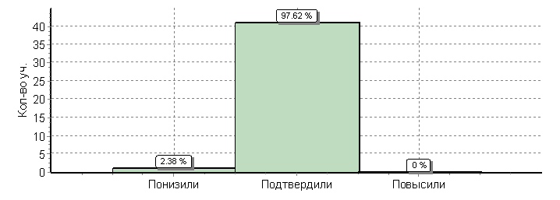
 |  |  |  | Кол-во уч. |  | %
Понизили ( Отм.< Отм.по журналу) |  |  |  | 1 |  | 2
Подтвердили(Отм.=Отм.по журналу) |  |  |  | 41 |  | 98
Повысили (Отм.> Отм.по журналу) |  |  |  | 0 |  | 0
Всего*: |  |  |  | 42 |  | 100

ВПР по истории 6 класс
Статистика по отметкам
Максимальный первичный балл: 20
ОО |  |  |  |  | Кол-во уч. |  | Распределение групп баллов в %
 |  |  |  |  |  |  | 2 | 3 |  | 4 | 5
Вся выборка |  |  |  |  | 1227567 |  | 8.3 | 37.5 |  | 38 | 16.3
 | Липецкая обл. |  |  |  | 10426 |  | 3.9 | 32.9 |  | 42 | 21.1
 |  | город Липецк |  |  | 4547 |  | 3.8 | 30.3 |  | 42.8 | 23.1
 |  |  | (sch483304) МБОУ СОШ №9 имени М.В.Водопьянова г.Липецка |  | 40 |  | 5 | 42.5 |  | 42.5 | 10
Гистограмма соответствия отметок за выполненную работу и отметок по журналу
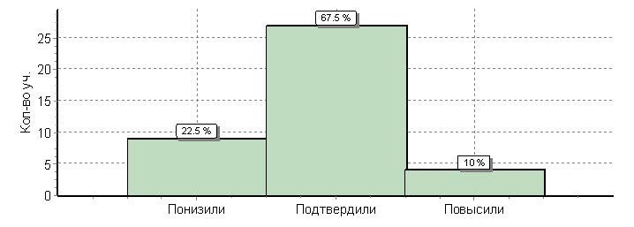
 |  |  |  | Кол-во уч. |  | %
Понизили ( Отм.< Отм.по журналу) |  |  |  | 9 |  | 22
Подтвердили(Отм.=Отм.по журналу) |  |  |  | 27 |  | 68
Повысили (Отм.> Отм.по журналу) |  |  |  | 4 |  | 10
Всего*: |  |  |  | 40 |  | 100

ВПР по обществознанию 6 класс
Статистика по отметкам
Максимальный первичный балл: 23
ОО |  |  |  |  | Кол-во уч. |  | Распределение групп баллов в %
 |  |  |  |  |  |  | 2 | 3 |  | 4 | 5
Вся выборка |  |  |  |  | 1284448 |  | 6.7 | 38 |  | 40.1 | 15.2
 | Липецкая обл. |  |  |  | 10456 |  | 4.4 | 33.8 |  | 42.1 | 19.7
 |  | город Липецк |  |  | 4626 |  | 4.9 | 32.5 |  | 42.8 | 19.8
 |  |  | (sch483304) МБОУ СОШ №9 имени М.В.Водопьянова г.Липецка |  | 42 |  | 4.8 | 28.6 |  | 42.9 | 23.8
Гистограмма соответствия отметок за выполненную работу и отметок по журналу
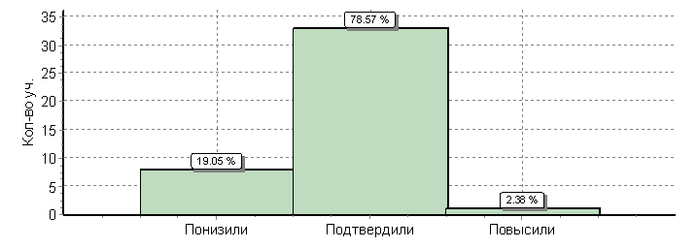
 |  |  |  | Кол-во уч. |  | %
Понизили ( Отм.< Отм.по журналу) |  |  |  | 8 |  | 19
Подтвердили(Отм.=Отм.по журналу) |  |  |  | 33 |  | 79
Повысили (Отм.> Отм.по журналу) |  |  |  | 1 |  | 2
Всего*: |  |  |  | 42 |  | 100

ВПР по русскому языку 7 класс
Статистика по отметкам
Максимальный первичный балл: 47
ОО |  |  |  |  | Кол-во уч. |  | Распределение групп баллов в %
 |  |  |  |  |  |  | 2 | 3 |  | 4 | 5
Вся выборка |  |  |  |  | 814819 |  | 19.4 | 44.3 |  | 30.9 | 5.4
 | Липецкая обл. |  |  |  | 8500 |  | 14.2 | 42.4 |  | 36.3 | 7.1
 |  | город Липецк |  |  | 3406 |  | 14.6 | 42.7 |  | 36.6 | 6
 |  |  | (sch483304) МБОУ СОШ №9 имени М.В.Водопьянова г.Липецка |  | 56 |  | 8.9 | 53.6 |  | 28.6 | 8.9
Гистограмма соответствия отметок за выполненную работу и отметок по журналу
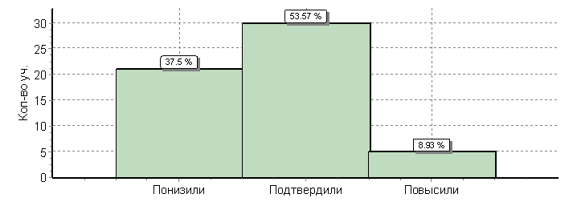
 |  |  |  | Кол-во уч. |  | %
Понизили ( Отм.< Отм.по журналу) |  |  |  | 21 |  | 38
Подтвердили(Отм.=Отм.по журналу) |  |  |  | 30 |  | 54
Повысили (Отм.> Отм.по журналу) |  |  |  | 5 |  | 9
Всего*: |  |  |  | 56 |  | 100

ВПР по математике 7 класс
Статистика по отметкам
Максимальный первичный балл: 19
ОО |  |  |  |  | Кол-во уч. |  | Распределение групп баллов в %
 |  |  |  |  |  |  | 2 | 3 |  | 4 | 5
Вся выборка |  |  |  |  | 839959 |  | 8.8 | 40.4 |  | 35.2 | 15.6
 | Липецкая обл. |  |  |  | 8640 |  | 4.8 | 40.3 |  | 37.9 | 17
 |  | город Липецк |  |  | 3623 |  | 3.9 | 36.5 |  | 40.7 | 18.9
 |  |  | (sch483304) МБОУ СОШ №9 имени М.В.Водопьянова г.Липецка |  | 57 |  | 10.5 | 50.9 |  | 31.6 | 7
Гистограмма соответствия отметок за выполненную работу и отметок по журналу
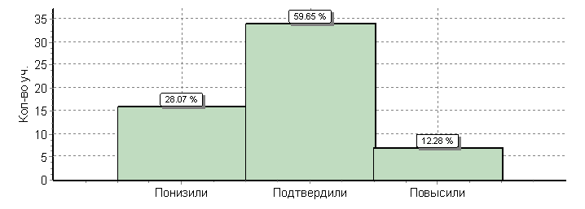
 |  |  |  | Кол-во уч. |  | %
Понизили ( Отм.< Отм.по журналу) |  |  |  | 16 |  | 28
Подтвердили(Отм.=Отм.по журналу) |  |  |  | 34 |  | 60
Повысили (Отм.> Отм.по журналу) |  |  |  | 7 |  | 12
Всего*: |  |  |  | 57 |  | 100

ВПР по географии 7 класс
Статистика по отметкам
Максимальный первичный балл: 37
ОО |  |  |  | Кол-во уч. | Распределение групп баллов в %
 |  |  |  | Кол-во уч. | 2 | 3 | 4 | 5
Вся выборка |  |  |  | 516887 | 10.4 | 54.1 | 28.9 | 6.6
 | Липецкая обл. |  |  | 7535 | 3.9 | 45.1 | 39.3 | 11.7
 |  | город Липецк |  | 2821 | 3.2 | 46.5 | 39 | 11.3
 |  |  | (sch483304) МБОУ СОШ №9 имени М.В.Водопьянова г.Липецка | 57 | 3.5 | 68.4 | 26.3 | 1.8

Гистограмма соответствия отметок за выполненную работу и отметок по журналу
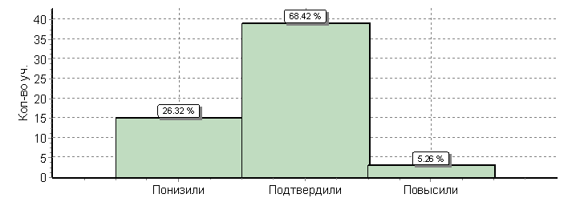
 | Кол-во уч. | %
Понизили ( Отм.< Отм.по журналу) | 15 | 26
Подтвердили(Отм.=Отм.по журналу) | 39 | 68
Повысили (Отм.> Отм.по журналу) | 3 | 5
Всего*: | 57 | 100

ВПР по обществознанию 7 класс
Статистика по отметкам
Максимальный первичный балл: 23
ОО |  |  |  |  | Кол-во уч. |  | Распределение групп баллов в %
 |  |  |  |  |  |  | 2 | 3 |  | 4 | 5
Вся выборка |  |  |  |  | 612248 |  | 14.9 | 45.7 |  | 32.2 | 7.2
 | Липецкая обл. |  |  |  | 7847 |  | 9.5 | 42.6 |  | 36.1 | 11.7
 |  | город Липецк |  |  | 3047 |  | 9.5 | 39.9 |  | 37.3 | 13.3
 |  |  | (sch483304) МБОУ СОШ №9 имени М.В.Водопьянова г.Липецка |  | 50 |  | 10 | 42 |  | 40 | 8
Гистограмма соответствия отметок за выполненную работу и отметок по журналу
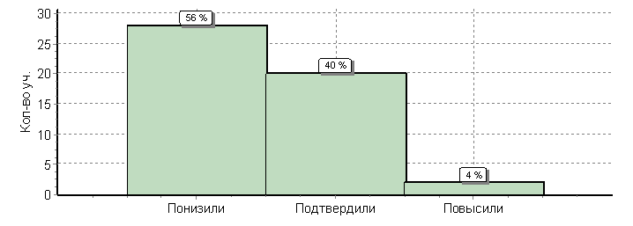
 |  |  |  | Кол-во уч. |  | %
Понизили ( Отм.< Отм.по журналу) |  |  |  | 28 |  | 56
Подтвердили(Отм.=Отм.по журналу) |  |  |  | 20 |  | 40
Повысили (Отм.> Отм.по журналу) |  |  |  | 2 |  | 4
Всего*: |  |  |  | 50 |  | 100

Таким образом, сравнение результатов ВПР в 4, 5, 6, 7 классах с результатами промежуточной аттестации показал, что свыше 60% учащихся в данных классах подтвердили (или улучшили) результат промежуточной аттестации.
Общий анализ заданий и успешности их выполнения показал, что основные затруднения среди метапредметных умений представляют такие, как
- работа с источником информации и ее интерпретация,
- работа с текстом, составление плана и деление на смысловые части,
- работа с текстовыми задачами и задачами практического содержания,
- умение обобщать и классифицировать по признакам,
- умение наблюдать и выделять особенности явлений действительности,
- работа с понятиями и терминами.
Анализ результатов ВПР выявил основные направления методической работы школы на 2019-2020 учебный год, нацеленные на формирование у учащихся:
- умения на основе данной информации и собственного жизненного опыта определять конкретную жизненную ситуацию для адекватной интерпретации данной информации, соблюдая при письме изученные орфографические и пунктуационные нормы,
- умения интерпретировать содержащуюся в тексте информацию, в том числе полученной при проведении несложных исследований (объяснять, сравнивать и обобщать данные, делать выводы и прогнозы);
- умения ставить опыты, используя простейшее лабораторное оборудование, создавать и преобразовывать модели и схемы для решения задач.

Вывод: В ОУ намечена положительная динамика по отдельным предметам как по результатам внутреннего так и внешнего мониторинга.
Однако работа педагогического коллектива по повышению качества знаний не всегда соответствует ожидаемым результатам. Поэтому необходимо организовать целенаправленную работу педагогического коллектива по осуществлению личностно-ориентированного подхода в обучении, формированию у обучающихся ценности образования, школьной мотивации. Решение данной проблемы требует изменения подходов к оценке достижения планируемых результатов, внесения корректив в план работы по обеспечению контроля качества образования, совершенствование диагностических материалов для оценки предметных, метапредметных и личностных результатов обучения для разных категорий обучающихся.
Реализация плана мероприятий Программы перехода школы в эффективный режим функционирования позволяет организовать целенаправленную работу по улучшению образовательных результатов учащихся.

4.4. Достижения учащихся, классных коллективов, школы.

Педагогическим коллективом проводится целенаправленная работа по совершенствованию образовательной среды, обеспечивающей возможность достижений и благополучного развития учащихся.
Совершенствование образовательной деятельности позволило развить систему работы и поддержки высокомотивированных и талантливых учащихся.
В целях выявления и развития у учащихся 4-11 классов творческих способностей и интереса к научной (научно-исследовательской) деятельности, пропаганды научных знаний организуется участие во Всероссийской олимпиаде школьников.
В школьном этапе Всероссийской олимпиады школьников в 2019 году приняло участие 245 учащихся школы, что на 124 человека больше по сравнению с 2018 годом. Многие из учащихся приняли участие в олимпиадах по нескольким предметам. Средняя интенсивность участия по школе составила 2,49 олимпиады на ученика (по сравнению с 1,76 олимпиады на ученика в 2018 году). Таким образом, количество участий составило 610, что на 399 участий больше, чем в 2018 году.

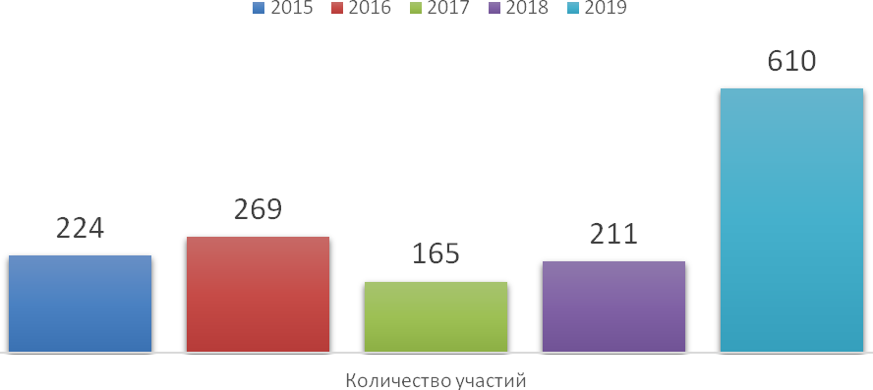

Средний уровень вовлеченности в олимпиадное движение в 4-11-х классах составил 60%. Анализ участия учащихся по классам показывает недостаточный уровень информационной работы отдельных классных руководителей с участниками образовательных отношений по объяснению роли олимпиадного движения в развитии личности учащегося.

Довольно большой разброс данных показывает и анализ интенсивности участия учащихся во Всероссийской олимпиаде школьников.

Вместе с тем, необходимо отметить, что администрацией школы, классными руководителями и учителями-предметниками была проведена работа по выявлению детей, одаренных в различных областях знания и привлечению их к участию в соответствующих олимпиадах, что дало возможность отдельным детям раскрыть свой потенциал.
Перед педагогическим коллективом стоит задача более активного вовлечения учащихся 4-11 классов в олимпиадное движение. Для этого необходимо в рамках классных часов и родительских собраний объяснять преимущества участия в олимпиадном движении. В 2019 году был сформирован банк данных одаренных детей, который используются в качестве информационного ресурса как администрацией, так и учителями для работы по подготовке к школьному этапу Всероссийской олимпиады школьников в 2020-2021 году.
Результаты участия в школьном этапе Всероссийской олимпиады школьников представлены ниже:
№ п/п | Предмет | Количество  победителей |  | Количество  призеров
№ п/п | Предмет | 2018 | 2019 | 2018 | 2019
 | Русский язык | 1 | - | 3 | 4
 | Математика | - | - | - | 4
 | Литература | - | - | - | 1
 | История | - | - | - | 1
 | Обществознание | - | - | - | 1
 | Право | - | - | - | 4
 | География | - | - | 2 | 4
 | Биология | - | - | 2 | 1
 | МХК | - | - | 3 | 1
 | Физкультура | - | - | - | 2
 | Английский язык | - | - | - | 1
 | Астрономия | - | - | - | 1
 | ОБЖ | 0 | - | 0 | 2
Итого: |  | 1 | - | 10 | 27

Всего на школьном этапе олимпиады было 27 призеров, что на 17 призеров больше, чем в 2018 году. Значительно выросло количество участников муниципального этапа всероссийской олимпиады школьников. Однако результативность участия в муниципальном этапе по-прежнему остается крайне низкой. По результатам муниципального этапа не один участник не занял призового места.

С целью совершенствования предметных знаний и умений и развития метапредметных навыков школьников, поддержания у них мотивации к познанию, воспитания культуры интеллектуального труда 26.02.2019 был проведён школьный этап муниципальной компетентностной олимпиады школьников, в котором приняли участие 97 учащихся 3-11-х классов, что на 29 человек больше, чем в 2017-2018 учебном году.

№  п/п | Класс | Общее количество участников
№  п/п | Класс | 2018-2019 | 2017-2018
 | 3А | 9 | -
 | 3Б | 9 | -
 | 3В | 9 | -
 | 4А | 17 | 7
 | 4Б | 17 | 7
 | 4В | 17 | 7
 | 5А | 15 | 12
 | 5Б | 15 | 12
 | 6А | 19 | 7
 | 6Б | 19 | 7
 | 7А | 16 | 6
 | 7Б | 16 | 6
 | 8А | 15 | 12
 | 8Б | 15 | 12
 | 8В | 15 | 12
 | 9А | 0 | 5
 | 9Б | 0 | 5
 | 10А | 6 | 7
 | 11А | 0 | 3
ИТОГО |  | 97 | 68
Призеры и победители школьного этапа муниципальной компетентностной олимпиады:
Параллель классов | Количество победителей |  | Количество призеров
Параллель классов | 2018 | 2019 | 2018 | 2019
6 | 1 | 0 | 2 | 0
7 | 0 | 1 | 0 | 1
8 | 0 | 1 | 0 | 1
9 | 1 | 0 | - | 0
11 | 1 | 0 | 2 | 0

Однако баллы участников школьного этапа компетентностной олимпиады не вошли в квоту на участие в муниципальном этапе компетентностной олимпиады школьников.
В 2019 году учащиеся принимали участие в открытых олимпиадах Липецкой области «Грамотей», «Грамматикон» (по русскому языку), «Уникум» (по математике) «Супербит» (по информатике) и показали следующий результаты:
Олимпиада | Количество участников |  | Победители |  | Призеры
Олимпиада | 2018 | 2019 | 2018 | 2019 | 2018 | 2019
«Грамотей» | 4 | 36 | 1 | 1 | 1 | 5
3 классы | 3 | 6 | 1 | - | 1 | 2
4 классы | - | 12 | - | 1 | - | 2
5 классы | 1 | 9 | - | - | -
6 классы | - | 9 | - | - | - | 1
«Супербит» | - | - | - | - | - | -
3 классы | - | - | - | - | - | -
4 классы | - | - | - | - | - | -
5 классы | - | - | - | - | - | -
6 классы | - | - | - | - | - | -
«Уникум» | - | 11 | - | - | - | 2
3 классы | - | 3 | - | - | - | 2
4 классы | - | 4 | - | - | - | -
5 классы | - | 1 | - | - | - | -
6 классы | - | 1 | - | - | - | -
«Грамматикон» | - | 7 | - | - | - | -
7 классы | - | - | - | - | - | -
8 классы | - | 7 | - | - | - | -

Учащиеся школы приняли участие в XII Общероссийской олимпиаде школьников по Основам православной культуры «Русь Святая, храни веру Православную!»:
Этап олимпиады | Количество участников |  | Диплом  I степени |  | Диплом  II степени |  | Диплом  III степени
Этап олимпиады | 2018 | 2019 | 2018 | 2019 | 2018 | 2019 | 2018 | 2019
Школьный | 26 | 25 | - | - | 2 | 2 | 16 | 8
Муниципальный | 9 | 10 | - | - | - | - | 4 | 2
Региональный | 4 | 2 | - | - | - | - | - | -

Учащиеся школы принимали участие в различных международных и всероссийских конкурсах: «Русский медвежонок», «Британский бульдог», «Кенгуру», «Человек и природа», уже ставших традиционными. Наметилась положительная тенденция увеличения количества школьников, принявших участие в данных конкурсах.
В 2019 году школа стала организатором проведения регионального этапа Российской психолого-педагогической олимпиады школьников им. К.Д.Ушинского
Расширилось участие учащихся школы и в других конкурсах:
Мероприятие | Количество участников
Всероссийский экономический диктант | 41
Глобальная образовательно-просветительской акции «Mendeleev Lab»  («Химическая лабораторная») | 7
Межшкольном  интеллектуальном марафоне  для школьников  «С наукой познаю мир» | 10
IV городской фестиваль юных избирателей «Твой выбор – твой Россия!» | 10
III Областного конкурса  научно-исследовательских проектов  «Малая академия наук «НИКА» | 3
Всероссийского конкурса с международным участием на лучшую научную работу школьников, студентов, магистрантов и аспирантов | 1
Десятая межрегиональная школьная олимпиада по географии | 3
Университетская экономическая игра «Economics» | 6
Творческий конкурс сочинений на английском языке «Will Russian Ever Go Global?» | 4
Региональный этап Всероссийского конкурса медиатворчества и программирования среди обучающихся «24bit» | 1

Учащиеся школы являются победителями регионального этапа Всероссийской олимпиады школьников «На страже экономики» (IIIместо, 2019), победителями областного конкурса научно-исследовательских работ и социальных проектов «Академия знаний» (II место, 2019).
Проектные и научно-исследовательские работы учащихся опубликованы в сборнике региональной научно-практической конференции «Молодёжь. Наука. Инновации» (2019).
С целью формирования научного потенциала учащихся в ОУ ежегодно проводится школьная научно – практическая конференция «Путь к успеху» и традиционный общешкольный конкурс «Лучший класс года».
Информация об успешной деятельности школы неоднократно освещалась в областной радиопередаче школьников «Пятнашки», областной детской газете «Золотой ключик», областной информационной передаче «Липецкое время».

Вывод: В ОУ создана образовательная среда, которая обеспечивает возможности для творческой самореализации личности в познавательной, проектной, проектно-поисковой, учебно-исследовательской и других видах образовательной деятельности.

- Качество кадрового, учебно-методического, библиотечно - информационного обеспечения и материально-технической базы.

  - Кадровый состав

ОУ на 100% укомплектовано педагогическими кадрами.
В школе работают квалифицированные педагоги, коллектив достаточно стабилен, работоспособен, обновление происходит за счёт молодых специалистов. Социально-психологический климат в коллективе благоприятный. В отношениях учителей преобладают доброжелательность, умение вести диалог при решении производственных и межличностных проблем.

 | человек | % от общего количества педагогов
Всего педагогических работников | 39
Образование
- высшее профессиональное образование | 37 | 95
- среднее профессиональное образование | 2 | 5
- начальное профессиональное образование | - | -
Квалификационная категория
- высшая квалификационная категория | 16 | 41
- первая квалификационная категория | 15 | 38
- соответствие | 6 | 15
Почетные звания
Заслуженный учитель РФ | - | -
Отличник народного образования | - | -
Отличник народного просвещения | 3 | 7,7
Почетный работник общего образования | 1 | 3,9
Ветеран труда | 5 | 12,8
Прошли курсы повышения квалификации (общее количество за последние 3 года) | 39 | 100

Образовательную деятельность школы обеспечивают 39 педагогов. Из них 35 женщин (89,7%) и 4 мужчин (10,3%). Средний возраст педагогов составляет 44 года.
Большинство педагогов имеют педагогический стаж свыше 20 лет.
Увеличилась доля молодых педагогов.
Большое внимание в школе уделяется организации повышения квалификации и профессиональной компетенции учителей, изучению, обобщению и внедрению передового педагогического опыта, стимулированию индивидуальной деятельности педагогов по овладению современными педагогическими технологиями.
Условия, созданные в школе, способствуют росту профессионального мастерства учителей. В 2019 году курсы повышения квалификации прошли 60 учителей.

Распределение курсов повышения квалификации по основным направлениям совершенствования компетентности педагогических и административных работников
№ п/п | Основные направления | Количество учителей, чел. | Доля учителей, %
 | Применение ФГОС | 19 | 48%
 | Работа с детьми с ОВЗ | 25 | 64%
 | Работа с разными категориями детей | 5 | 13%
 | Подготовка экспертов предметных комиссий | 3 | 7%
 | Подготовка к ГИА | 7 | 18%
 | Обучение в области ГО и защиты от ЧС | 1 | 2%
Курсы повышения квалификации проходят как в очной, так и в заочной форме.
Динамика повышения квалификации педагогических работников

№ п/п | Место прохождения курсов | 2017  год | 2018  год | 2019  год
 | ГАУДПО ЛО «ИРО» | 8 | 2 | 45
 | АНО ДПО «Институт современного образования» | - | - | 3
 | ФГБОУ ВО «ЛГПУ имени П.П. Семенова-Тян-Шанского» | - | 1 | -
 | АНО ВПО «Европейский Университет «БИЗНЕС-ТРЕУГОЛЬНИК» | 1 | - | -
 | АНОО ДПО Академии образования взрослых «Альтернатива» | 1 | - | -
 | ООО ВНОЦ "СОТЕХ" | - | 2 | -
 | ООО «Центр Развития Педагогики» | - | 8 | -
 | ООО «Центр онлайн-обучения Нетология-групп» | - | 21 | 10
 | ООО «Инфо-урок» | - | 2 | -
 | Г(О)БО ДПО «Учебно-методический центр по ГО и защите от ЧС Липецкой области» | - | - | 2
 | Итого: | 10 | 36 | 60
Учителя школы имеют возможность повышать свой профессиональный уровень через участие в семинарах, вебинарах, интернет - конференциях, дистанционных курсах, организуемых в ОУ.
В школе реализуется проект «Компетентный учитель – гарант обеспечения качества образования». В рамках реализации данного проекта внесены изменения в структуру деятельности методических объединений, организована работа творческих групп педагогов, проводятся занятия методических сессий по обмену опытом применения различных методик и технологий, организовано наставничество для молодых педагогов.
Итогом этой работы стало увеличение публикаций, разработанных уроков и других методических материалов на педагогических порталах: «Образовательный портал департамента образования администрации г.Липецка, «Инфоурок», «Урок.РФ» и др. Все педагоги используют в работе информационно-коммуникационные технологии, ведут свои профессиональные сайты, блоги, страницы в сети Интернет.
Педагоги являются участниками, победителями и призёрами в конкурсах «Талантлив педагог – талантливы дети», «Школа – территория здоровья», «Лучший творческий проект», «Призвание учитель».

Вывод: Педагогический коллектив характеризуется достаточной стабильностью, уровнем профессиональной компетентности необходимым для функционирования в режиме развития.

  - Учебно-методическое обеспечение.

Школа предоставляет следующие муниципальные услуги в области образования:
- информирование участников образовательных отношений через официальный сайт школы в сети Интернет (http://www.sc9.ucoz.ru);
- зачисление в образовательное учреждение;
- предоставление информации о текущей успеваемости учащихся, ведение электронного журнала успеваемости;
- предоставление информации о реализации программ начального, основного общего, среднего общего образования, а также дополнительных общеобразовательных программ.
Для успешного выполнения реализуемых образовательных программ в учреждении сформирована ресурсная база:
наличие информационной среды,
оснащенность учебно-наглядными пособиями,
компьютерной техникой,
интерактивным оборудованием,
локальной сетью и Интернетом.

Виды учебных помещений | количество
Кабинет физики с лаборантской | 1
Кабинет химии с лаборантской | 1
Кабинет информатики | 1
Кабинет биологии с лаборантской | 1
Кабинет географии | 1
Кабинеты начальных классов | 10

Кабинеты русского языка и литературы | 4
Кабинеты математики | 2
Кабинеты иностранного языка | 4
Кабинеты истории и обществознания | 2
Кабинет технологии | 1
Столярная мастерская | 1
Спортивный зал | 1
Зал для занятий ритмикой и физической культурой | 1

Кабинет ИЗО | 1
Кабинет музыки | 1
Кабинет ОБЖ | 1

Состояние учебных помещений удовлетворительное.
Учебное здание используется рационально, учебный план обеспечен расчётом количества учебных кабинетов, все помещения используются по назначению.
Для обеспечения образовательной деятельности школа располагает следующим перечнем учебного оборудования:
35 компьютерами, имеющими лицензионное программное обеспечение,
14 компьютеров используются для обучения информатики,
3 компьютера для индивидуальной работы в читальном зале библиотеки,
кабинеты: истории, информатики, 10 кабинетов начальных классов оборудованы интерактивными досками и медиапроекторами, а также кабинет ОБЖ, 13 компьютеров объединены в локальную сеть и имеют выход в Интернет для работы учителей.
Количество учащихся 1–11 классов на один компьютер составляет 10 человек, это свидетельствует о недостаточном количестве компьютеров в расчете на одного учащегося.

№ п.п. | Наименование | Кол-во
1 | Магнитофон | 9
2 | Телевизор | 2
3 | Видеоплеер | 1
4 | Компьютер ПBM | 47
5 | Принтер | 14
6 | Акустическая система | 2
7 | МФУ | 7

8 | Мультимедийный проектор | 2
9 | Интерактивная доска | 13
10 | Ксерокс | 3
11 | Ноутбук | 31
12 | Музыкальный центр | 1
13 | Фотоаппарат | 1
14 | Видеокамера | 1
15 | Сканер | 2

Несмотря на проводимую работу, материально-техническая и учебно-наглядная база школы требуют дальнейшего обновления и пополнения в соответствии с требованиями ФГОС.
Образовательное учреждение обеспечено учебниками, учебно-методической литературой и материалами по всем учебным дисциплинам. ОУ также имеет доступ к печатным и электронным образовательным ресурсам (ОЭР), размещенным в федеральных и региональных базах данных ЭОР.
Информационно-образовательная среда образовательного учреждения обеспечивает возможность осуществлять в следующие виды деятельности:
- планирование образовательной деятельности;
- размещение и сохранение материалов образовательной деятельности, в том числе работ учащихся и педагогов, используемых участниками образовательных отношений информационных ресурсов;
- фиксацию хода образовательной деятельности и результатов освоения основной образовательной программы начального общего образования; - контролируемый доступ участников образовательных отношений к информационным образовательным ресурсам в сети Интернет (ограничение доступа к информации, несовместимой с задачами духовно-нравственного развития и воспитания учащихся);
- проведения мониторинга успеваемости и здоровья учащихся;
- взаимодействие образовательного учреждения с органами, осуществляющими управление в сфере образования и с другими образовательными учреждениями, организациями.
В школе функционирует сайт. Во всех учебных кабинетах оборудованы рабочие места для учителей с выходом в Интернет, создана единая локальная школьная сеть.
С 01.09.2019 школа полностью перешла на ведение журнала учёта успеваемости и посещаемости в электронной форме, что обеспечивает координацию работы участников образовательных отношений.
С целью создания системы обратной связи и более оперативного принятия управленческих решений по совершенствованию образовательной деятельности организована работа электронной приёмной.
Вывод: Материально-техническая и учебно-наглядная база школы требует дальнейшего обновления и пополнения в соответствии с требованиями ФГОС.

  - Библиотечно-информационное обеспечение

 | Количество наименований | Количество экземпляров
Общий фонд | 8133 | 12151
Подписные издания | 1 | 21
Справочная литература | 124 | 609
Художественная литература | 4089 | 8024
Брошюры | 210 | 623
Новые поступления за 5 лет | 136 | 145

Учащиеся обеспечены учебниками на 100%.
Для успешного выполнения реализуемых образовательных программ в учреждении сформирована ресурсная база, включающая наличие информационной среды, оснащенности школы компьютерной техникой, программным обеспечением, Интернетом, учебно-наглядными дисками.
Сегодня, по-прежнему, важным информационным источником остается школьная библиотека.
В состав библиотеки входит абонемент, читальный зал, книгохранилище, компьютерная зона.
Наличие в библиотеке читального зала значительно расширяет возможность использования книжного фонда, так как учащимся становятся доступны справочно-энциклопедические издания, представленные в единственном экземпляре и периодические издания в подшивках. Работа в читальном зале дает возможность приобрести и развить навыки библиографической и самостоятельной работы.
Тесный контакт школьной библиотеки с библиотекой им. П.И. Бартенева г.Липецка позволяет учащимся использовать и его фонды.
Набор информационных ресурсов на электронных носителях позволяет расширить возможности библиотечного фонда.
Широкое применение в библиотеке Интернет-ресурсов позволило создать хорошую информационную базу, которая успешно используется как учащимися, так и педагогическим составом. На базе библиотеки организовано издание школьной информационно-просветительской газеты «От звонка до звонка».
Различные формы популяризации книги, используемые библиотекой, взаимодействие и сотрудничество с педагогами и родителями учащихся, с городскими библиотеками, формирование у школьников навыков библиотечного пользования, комфортная среда помещения дают возможность выполнять основные задачи школьной библиотеки, направленные на повышение качества образовательной деятельности. Однако фонд художественной литературы требует обновления и пополнения.
Состояние учебно-информационного фонда

Учебники |  |  | Учебно-методические издания |  | Электронные образовательные ресурсы (количество единиц)
количество  экземпляров | количество  наименований | количество экземпляров на одного  учащегося | количество  экземпляров | количество  наименований | Электронные образовательные ресурсы (количество единиц)
9352 | 190 | 16 | 350 | 315 | 1050
Вывод: Школа укомплектована информационно-библиотечными ресурсами, но фонд художественной литературы требует обновления и пополнения.

  - Материально-техническая база.

Состояние материально-технической базы и содержание здания школы соответствует целям и задачам образовательного учреждения, санитарным нормам и пожарной безопасности.
Здание школы расположено на благоустроенном участке. Территория школы ограждена забором. Здание подключено к городским инженерным сетям – холодному и горячему водоснабжению, канализации, отоплению. Системы водоснабжения, канализации, отопления находятся в рабочем состоянии.
Микроклимат учебных помещений в школе отвечает санитарным нормам.
В школе созданы необходимые материально-технические условия для осуществления образовательной деятельности. Школа имеет необходимый набор помещений для изучения обязательных учебных дисциплин.
Учащиеся начального уровня обучаются в учебных помещениях, закрепленных за каждым классом, а обучение на уровне основного общего и среднего общего образования осуществляется по классно-кабинетной системе.
Занятия проводятся в одну смену.
Учащиеся школы обеспечиваются горячим питанием. Организация качественного, сбалансированного по основным пищевым веществам, рационального питания учащихся также направлена на поддержание и сохранение здоровья школьников. Контроль за организацией качественного питания школьников, а также формированием культуры правильного рационального питания у обучающихся осуществляется администрацией и родительской общественностью.
Медицинский и процедурный кабинеты расположены на первом этаже.
Школа располагает современным оборудованием, но материальная база кабинетов и учебных помещений школы требует пополнения и обновления.
Средства, полученные от бюджетного финансирования, пошли на укрепление материально-технической базы школы:

Укрепление материально технической базы школы в 2019 году | Сумма (тыс.руб)
Учебно методическая литература | 521,3
Приобретение мебели | 445,3
Приобретен6ие учебно - наглядных пособий | 136,6
Приобретение компьютерной и оргтехники | 105,3

За счет средств от предпринимательской деятельности в 2019 году была приобретена школьная мебель, хозяйственный инвентарь, оргтехника всего на сумму 122,9 тыс.руб. Также закупались стройматериалы, хозтовары, мягкий инвентарь, бутылированная вода, канцтовары, всего на сумму 367,1 тыс.руб.

Ремонтные работы
Наименование | Сумма (тыс.руб)
Установка насосов в тепловой пункт | 158,9
Ремонт кровли | 5007,2
Монтаж оконных блоков | 24,9
Монтаж потолка | 22,6
Монтаж пандуса | 52,6
Ремонт электроснабжения | 31,8
Ремонт дверного блока | 2,7
Ремонт санузлов | 5,2
Ремонт потолков в учительской | 16,9
Устройство площадки под мусорные контейнеры | 30,00

Поступление средств от платных услуг (тыс.руб)

2017 | 2018 | 2019
449,4 | 961,3 | 2068,7

Педагогическим коллективом активизирована работа по созданию условий для расширения перечня дополнительных услуг и направлении этих средств на развитие материально-технической базы.
Финансово-экономическая деятельность администрации школы в 2019 году была направлена в первую очередь на создание безопасных условий образовательной деятельности. Приоритетным направлением деятельности администрации на новый учебный год остается совершенствование финансово-экономической деятельности, создание безопасных условий работы педагогов и учащихся. В настоящее время сохраняется несоответствие отдельных элементов материально-технической базы школы современным требованиям. Здание школы требует капитального и косметического ремонта. Необходим капитальный ремонт электропроводки, ремонт столовой, коридоров цокольного, 1, 2 этажей, спортивного зала. В 2019 году в здании школы проведены ремонтные работы по замене кровли, отремонтирована спортивная площадка школы, оборудованы раздевалки для учащихся. Требуется замена оконных блоков. В настоящее время также имеется необходимость в замене школьной мебели, приобретении интерактивных досок, компьютеров.
Процент освоения бюджета в 2019 году - 100%.

Вывод: Здание школы нуждается в капитальном ремонте, а так же в обновлении и пополнении материально – технической базы.

- Показатели деятельности МБОУ СШ №9 им.М.В.Водопьянова г.Липецка по результатам самообследования (за 2019 год)

№  п/п | Показатели | Единица измерения | Анализ показателей
1. Образовательная деятельность
1.1 | Общая численность учащихся | 656 человек | Намечена тенденция увеличения численности учащихся, что свидетельствует о востребован-ности образовательного учреждения.  Средняя наполняемость классов составляет 26,5 человека, но имеются классы с предельной наполняемостью 30-31 человек. На 1 класс – комплект увеличено количество классов.  Все отчисленные за год учащиеся сменили ОУ по независящим от школы причинам (смена места жительства).
1.2 | Численность учащихся по образовательной программе начального общего образования | 286 человек
1.3 | Численность учащихся по образовательной программе основного общего образования | 319 человека
1.4 | Численность учащихся по образовательной программе среднего общего образования | 51 человек
1.5 | Численность/удельный вес численности учащих-ся, успевающих на "4" и "5" по результатам промежуточной аттестации, в общей численности учащихся | 223 человек/  38,9% | Произошло снижение качества знаний и количества учащихся, успевающих на «отлично» .  Причинами снижения качества знаний являются: снижение моти-вации к обучению, усложнение учебного материала, недостаточнось индивидуальной работы с учащимися. Изучение и анализ причин снижения качества знаний является предметом исследований и принятия управленческих решений администрации школы.
1.6 | Средний балл государственной итоговой аттестации выпускников 9 класса по русскому языку | 3,4 | Характеристика показателей изложена в п.4.2. и п.4.3. аналитической части отчета о результатах самообследования МБОУ СШ №9 им.М.В.Водопья-нова г.Липецка.  Все выпускники 9-х, 11-х классов успешно прошли ГИА, что позволяет сделать вывод о целенаправленной и результативной работе педагогического коллектива по подготовке учащихся к экзаменам.  Можно сказать, что большинство выпускников подтвердили годовую отметку, что говорит об объективности оценивания результатов по предметам.  Некоторые выпускники 9-х классов продемонстрировали слабое владение важнейшими элементарными умениями, безусловно, являющимися опорными для дальнейшего изучения курса математики и смежных дисциплин.  Необходимо усилить индивидуальную и дифференцированную работу по подготовке учащихся 9-х классов и ГИА.
1.7 | Средний балл госу-дарственной итоговой аттестации выпускников 9 класса по математике | 3,1
1.8 | Средний балл единого государственного экзаме-на выпускников 11 класса по русскому языку | 66,7
1.9 | Средний балл единого государственного экзаме-на выпускников 11 класса по математике | 53,3
1.10 | Численность/удельный вес численности выпуск-ников 9 класса, полу-чивших неудовлетвори-тельные результаты на государственной итого-вой аттестации по русскому языку, в общей численности выпускни-ков 9 класса | 0 человек/ 0 %
1.11 | Численность/удельный вес численности выпуск-ников 9 класса, получив-ших неудовлетвори-тельные результаты на государственной итого-вой аттестации по математике, в общей численности выпускни-ков 9 класса | 1 человек/ 1,8 %
1.12 | Численность/удельный вес численности выпуск-ников 11 класса, получив-ших результаты ниже установленного мини-мального количества баллов единого госу-дарственного экзамена по русскому языку, в общей численности выпускников 11 класса | 0 человек/ 0 %
1.13 | Численность/удельный вес численности выпуск-ников 11 класса, получивших результаты ниже установленного минимального количества баллов единого госу-дарственного экзамена по математике, в общей численности выпускни-ков 11 класса | 0 человек/ 0 %
1.14 | Численность/удельный вес численности выпуск-ников 9 класса, не получивших аттестаты об основном общем образо-вании, в общей численности выпускни-ков 9 класса | 1 человек/ 1,8 %
1.15 | Численность/удельный вес численности выпуск-ников 11 класса, не получивших аттестаты о среднем общем образова-нии, в общей численности выпускников 11 класса | 0 человек/ 0 %
1.16 | Численность/удельный вес численности выпускников 9 класса, получивших аттестаты об основном общем образовании с отличием, в общей численности выпускников 9 класса | 1 человек/ 1,8%
1.17 | Численность/удельный вес численности выпуск-ников 11 класса, получив-ших аттестаты о среднем общем образовании с отличием, в общей численности выпуск-ников 11 класса | 1 человек/ 3,45%
1.18 | Численность/удельный вес численности учащихся, принявших участие в различных олимпиадах, смотрах, конкурсах, в общей численности учащихся | 421 человек/ 64% | Численность учащихся, приняв-ших участие в олимпиадах, смотрах, конкурсах увеличилась на 5% по сравнению с 2018 годом.  Тем не менее, педагогическим коллективом используются не все резервы по повышению результативности деятельности с высокомотивированными детьми.  В настоящее время имеет место проявление консерватизма педагогов, слабая личная заинтересованность, недостаточное владение знаниями психолого-педагогического сопровождения, а, следовательно, отсутствие преемственности в развитии данной категории детей.  Администрации школы необходимо организовать работу по выстраиванию системной работы с высокомотивированными детьми, начиная с начальной школы, акцентировать внимание на формировании положительной мотивации к учению, самообразованию, стимулированной исследовательской деятельности всех участников образовательных отношений с выходом на конкретные результаты.
 | Численность/удельный вес численности учащихся - победителей и призеров олимпиад, смотров, конкурсов, в общей численности учащихся, в том числе: | 61 человек/ 9,3%
1.19.1 | Регионального уровня | 9 человек/ 1,5 %
1.19.2 | Федерального уровня | 4 человек/ 0,6%
1.19.3 | Международного уровня | 0 человек/ 0 %
1.20 | Численность/удельный вес численности учащих-ся, получающих образова-ние с углубленным изучением отдельных учебных предметов, в общей численности учащихся | 43 человек/ 6,6 % | В результате перехода школы на обучение по индивидуальным учебным планам в 10,11 классах появилась возможность изучать отдельные предметы на углубленном уровне.  Сформировано 15 профилей обучения, которые позволили удовлетворить потребности участников образовательных отношений в получении качественного образования в соответствии с индивидуальными особенностями и потребностями учащихся.  В рамках профилизации образования в школе открыт педагогический класс.  Администрация школы продолжит работу над формированием профильного обучения на уровне среднего общего образования, а также планирует начать работу по ранней профилизации в 8-9 классах.
1.21 | Численность/удельный вес численности учащихся, получающих образование в рамках профильного обучения, в общей численности учащихся | 49 человек/ 7,5 %
1.22 | Численность/удельный вес численности обучаю-щихся с применением дистанционных образовательных технологий, электронного обучения, в общей численности учащихся | 0 человек/ 0 %
1.23 | Численность/удельный вес численности учащихся в рамках сетевой формы реализации образовательных программ, в общей численности учащихся | 0 человек/ 0 %
1.24 | Общая численность педагогических работни-ков (с учетом совмести-телей), в том числе: | 39 человек | Анализ данных показателей свидетельствует о том, что в образовательном учреждении ведется целенаправленная работа по развитию кадрового потенциала.  Доля педагогических работников, имеющих высшее педагогическое образование, достаточно высокая. По сравнению с прошлым годом на 4,5% (3 человека) увеличилась численность педагогов, имеющих высшую квалификационную категорию.  Повысилась доля педагогических и управленческих кадров, прошедших повышение квалификации в соответствии с ФГОС.  Активизирована работа по обучению членов педагогического коллектива навыкам работы с детьми с ОВЗ.  Все члены администрации школы имеют дополнительное профессиональное образование в области муниципального управления, менеджмента и экономики.  Увеличилось количество педагогов, имеющих собственные сайты, блоги и страницы в сетевых сообществах профессиональной направленности.  Однако, в целях развития профессионального и личностного потенциала педагогов администрации школы необходимо спланировать работу по увеличению численности педагогов, готовых позиционировать себя в профессиональном сообществе как лидеров инновационного движения: публикации, открытые мероприятия, публичные выступления, профессиональные конкурсы.
1.25 | Численность/удельный вес численности педаго-гических работников, имеющих высшее образо-вание, в общей числен-ности педагогических работников | 37 человек/ 94,9%
1.26 | Численность/удельный вес численности педаго-гических работников, имеющих высшее образо-вание педагогической направленности (профиля), в общей численности педагогических работников | 37 человек/ 94,9%
1.27 | Численность/удельный вес численности педаго-гических работников, имеющих среднее профессиональное образование, в общей численности педагоги-ческих работников | 2 человек/ 5,1%
1.28 | Численность/удельный вес численности педаго-гических работников, имеющих среднее профессиональное образование педаго-гической направленности (профиля), в общей численности педаго-гических работников | 2 человек/ 5,1%
1.29 | Численность/удельный вес численности педаго-гических работников, которым по результатам аттестации присвоена квалификационная категория, в общей численности педаго-гических работников, в том числе: | 31 чело-век/ 79,5%
1.29.1 | Высшая | 16 человек/ 41%
1.29.2 | Первая | 15 человек/ 38,4%
1.30 | Численность/удельный вес численности педаго-гических работников в общей численности педагогических работ-ников, педагогический стаж работы которых составляет: | 0 человек/ 0 %
1.30.1 | До 5 лет | 7 человек/ 18%
1.30.2 | Свыше 30 лет | 13 человек/ 33,3%
1.31 | Численность/удельный вес численности педаго-гических работников в общей численности педагогических работни-ков в возрасте до 30 лет | 7 человек/ 18%
1.32 | Численность/удельный вес численности педаго-гических работников в общей численности педагогических работ-ников в возрасте от 55 лет | 11 человек/ 28,2%
1.33 | Численность/удельный вес численности педаго-гических и администра-тивно-хозяйственных работников, прошедших за последние 5 лет повышение квалифика-ции/профессиональную переподготовку по профилю педагогической деятельности или иной осуществляемой в образо-вательной организации деятельности, в общей численности педаго-гических и администра-тивно-хозяйственных работников | 39 человек/ 100%
1.34 | Численность/удельный вес численности педаго-гических и администра-тивно-хозяйственных работников, прошедших повышение квалифика-ции по применению в образовательном процессе федеральных государственных образо-вательных стандартов, в общей численности педагогических и административно-хозяйственных работников | 39 человек/ 100%
2. Инфраструктура
2.1 | Количество компьютеров в расчете на одного учащегося | 0, 13 единиц | Анализ данных показателей позволяет сделать вывод о потребности в приобретении компьютеров, ноутбуков, мультимедийных средств, учебно-наглядного и лабораторного оборудования, а также пополнении библиотечного фонда художественной и научной литературой.
2.2 | Количество экземпляров учебной и учебно-методической литературы из общего количества единиц хранения библиотечного фонда, состоящих на учете, в расчете на одного учащегося | 16 единиц
2.3 | Наличие в образова-тельной организации системы электронного документооборота | Да
2.4 | Наличие читального зала библиотеки, в том числе: | Да
2.4.1 | С обеспечением возможности работы на стационарных компьютерах или использования переносных компьютеров | Да
2.4.2 | С медиатекой | Да
2.4.3 | Оснащенного средствами сканирования и распознавания текстов | Да
2.4.4 | С выходом в Интернет с компьютеров, расположен-ных в помещении библиотеки | Да
2.4.5 | С контролируемой распечаткой бумажных материалов | Да
2.5 | Численность/удельный вес численности учащихся, которым обеспечена возможность пользоваться широкополосным Интернетом (не менее 2 Мб/с), в общей численности учащихся | 656 человек/ 100 %
2.6 | Общая площадь помещений, в которых осуществляется образова-тельная деятельность, в расчете на одного учащегося | 2,33 кв.м | Нормы площади на одного обучающегося, определенные СанПиН 2.4.2.2821-10, выполняются.

Общие выводы: на основании характеристики образовательной деятельности, системы управления организацией, содержания и качества подготовки учащихся, организации учебной деятельности, востребованности выпускников, качества кадрового, учебно-методического, библиотечно-информационного обеспечения, материально-технической базы, а также анализа показателей деятельности МБОУ СШ №9 им.М.В.Водопьянова г.Липецка, следует признать работу педагогического коллектива школы за 2017 год удовлетворительной.

- Выявленные по результатам самообследования проблемы, планируемые мероприятия по их решению.

Выявленные проблемы | Планируемые мероприятия по их решению
Недостаточный уровень работы педагогических работников по подготовке учащихся к участию в олимпиадном движении | Создание открытого банка олимпиадных заданий на уровне школы.  Проведение мастер-классов, тренингов по обучению приемам работы с высокомотивированными детьми в рамках урока и внеурочной деятельности.  Трансформация системы внеурочной деятельности с целью выделения направления по работе с одаренными и высокомотивированными учащимися.  Разработка мер по организации системы поощрений участников олимпиадного движения.
Несовершенство внутришкольной системы оценки качества образования по формированию функциональной грамотности | Трансформация системы метапредметных мониторингов, ориентированных на контроль развития функциональной грамотности у учащихся.
Недостаточный уровень обобщения педагогического опыта в рамках работы школьных методических объединений | Переход к проектному методу организации методической работы, продолжение проведения методических сессий по обобщению и диссеминации собственного педагогического опыта.
Неготовность учителей, учащихся и их родителей к использованию дистанционных технологий | Повышение информационной компетентности участников образовательных отношений.  Создание системы обучения в электронной форме для использования на период карантинных мероприятий, а также работы с учащимися, находящимися на индивидуальном обучении на дому.
Недостаточное оснащение кабинетов современным оборудованием. | Оснащение кабинетов в соответствии с требованиями ФГОС.Поиск и привлечение дополнительных финансовых средств с целью преодоления ресурсных дефицитов.
Необходимость капитального и косметического ремонта здания школы. | Планирование работ по проведению капитального и косметического ремонтов.

